红原县2015年薄弱学校改造深圳福田希望小学项目
水土保持方案报告表

（报批稿）

建设单位： | 红原县教育局
编制单位： | 四川星原环保科技有限责任公司
二〇二〇年九月

红原县2015年薄弱学校改造深圳福田希望小学项目水土保持方案报告表
责任页
（四川星原环保科技有限责任公司）
批 准：沙万勤（总经理）

核 定：杨 周（工程师）

审 查：彭乔丹（工程师）

校 核：宁 萌（工程师）

项目负责人：郑 伟（工程师）

参加人员：

梁丽萍（工程师）

依据《红原县2015年薄弱学校改造深圳福田希望小学项目水土保持方案报告表技术评审意见》所做的修改
序号 | 专家意见 | 修改说明 | 修改后页码或章节
1 | 复核项目施工工期，完工时间出现多个提法 | 方案修改时根据主体工程竣工资料，复核了项目施工工期；修改统一了文本项目完工时间 | 第2章，P4
2 | 复核防治目标及修正结果，建议按照城市区的项目要求修正渣土防护率和林草覆盖率 | 本项目位于县城内，渣土防护率、林草覆盖率均已提高2% | 第1章，P5-P6
3 | 复核工程土石方平衡框图 | 复核并修改 | - P22-P23
4 | 复核监测时段 | 方案根据本项目特点及实际情况调整了水土保持监测时段 | 第6章，P42
5 | 复核监测内容，建议本工程监测内容以水土保持措施效果监测为主 | 复核并修改相关内容：针对项目现状应以水土保持效果监测为主 | 第6章，P42
6 | 本项目属已完工补报项目，水土保持措施单价及投资建议直接采纳已结算投资 | 已修改相关内容：水土保持措施单价、人工预算单价、主要材料价格均采用结算量 | 第7章，P45-46
7 | 完善施工总平面布置图，补充图号、图例及图签等 | 已完善附图相关内容 | 附图

红原县2015年薄弱学校改造深圳福田希望小学项目水土保持方案特性表
项目概况 | 位置 |  | 四川省阿坝藏族羌族自治州红原县深圳福田希望小学校内
 | 建设内容 |  | 项目总建筑面积4570.77m²；建筑基底面积1595.53m²，容积率0.42，建筑密度14.77%；绿地面积0.20hm²，绿地率18.50%。  建设内容：建筑工程（教学楼、学生宿舍）；道路硬化工程（运动场、沥青道路、硬质铺装）；绿化工程（草坪绿化）；附属工程（给水系统、排水系统、供配电系统）
 | 建设性质 |  | 新建、建设类 | 总投资（万元） |  |  | 1020
 | 土建投资（万元） |  | 785.40 | 占地面积（hm²） |  |  | 永久：1.08
 |  |  |  |  |  |  | 临时：0.00
 | 动工时间 |  | 2016年5月 |  |  | 完工时间 | 2017年5月
 | 土石方（万m³） |  | 挖方 | 填方 |  | 借方 | 余（弃）方
 |  |  | 0.23 | 0.23 |  | 0.00 | 0.00
 | 取土（石、砂）场 |  | 不设置取土（石、砂）场
 | 弃土（石、渣）场 |  | 不设置弃土（石、渣）场
项目区  概况 | 涉及重点防治区情况 |  | 金沙江岷江上游及三江并流国家级水土流失重点预防区 |  |  | 地貌类型 | 丘状高原
 | 原地貌土壤侵蚀模数[t/(km².a)] |  | 300 |  | 容许土壤流失量[t/(km².a)] |  | 500
项目选址（线）水土保持评价 |  |  | 主体工程选址除没无法避开金沙江岷江上游及三江并流国家级水土流失重点预防区，方案将提高防治目标，提高设计标准，加强水土保持；工程不涉及其他水土保持制约因素。
预测水土流失总量(t) |  |  | 20.68
防治责任范围（hm²） |  |  | 1.08
防治标准等级及目标 | 防治标准等级 |  | 青藏高原区一级标准
 | 水土流失治理度（%） |  | 85 |  | 土壤流失控制比 |  | 1.0
 | 渣土防护率（%） |  | 89 |  | 表土保护率（%） |  | /
 | 林草植被恢复率（%） |  | 95 |  | 林草覆盖率（%） |  | 18
水土保持  措施 | （1）建筑工程区  *1）工程措施：  ①雨水管116m（主体已有，已实施）；雨水管设置在建筑立面实施；管径DN100，UPVC硬质双壁波纹管；于2017年1月～3月实施。  *2）临时措施：  ①防雨布遮盖800m²（主体已有，已实施），对建构筑物基础挖方进行临时遮盖，于2016年5月～2017年3月实施。  （2）道路硬化区  *1）工程措施：  ①雨水管300m（主体已有，已实施）；雨水管设置在道路区域；管径DN100，UPVC硬质双壁波纹管；于2017年4月～5月实施。  跑道排水沟861m（已实施）：跑道外环沟465m、跑道内环沟396m，暗沟净断面：0.30m（宽）×0.60m（深），150mm厚C20混凝土结构，成品盖板；于2017年4月～5月实施  *2）临时措施：  ①防雨布遮盖1000m²（主体已有，已实施），综合管线沟槽开挖进行临时遮盖，2017年4-5月实施。  （3）景观绿化区  *1）植物措施：  ①草坪绿化2000m²（主体已有，已实施），草坪绿化在建筑周围空地实施，草种采用披肩草和燕麦草1:1混播，2017年5月实施。
水土保持投资估算  （万元） | 工程措施 |  | 30.45 |  | 植物措施 |  | 5.71
 | 临时措施 |  | 0.90 |  | 水土保持补偿费 |  | 1.40
 | 独立费用 |  | 建设管理费 |  | 0.28
 |  |  | 水土保持监理费 |  | 0.00
 |  |  | 设计费 |  | 2.00
 | 基本预备费 |  | 0.00
 | 总投资 |  | 46.24
方案编制单位 |  | 四川星原环保科技有限责任公司 |  |  | 建设单位 |  | 红原县教育局
法定代表人 |  | 沙万勤 |  |  | 法定代表人 |  | 杨军
地址 |  | 四川省阿坝藏族羌族自治州锦江区城守东大街59-61号7层 |  |  | 地址 |  | 四川省阿坝藏族羌族自治州红原县邛溪镇霞穹中街
邮编 |  | 610016 |  |  | 邮编 |  | 624400
联系人及电话 |  | 沙万勤15982887547 |  |  | 联系人及电话 |  | 许富强0837-8995677
传真 |  | / |  |  | 传真 |  | 0837-2662051
电子信箱 |  | 479946875@qq.com |  |  | 电子信箱 |  | 765455901@qq.com
说 明
1、本方案表格是参照中华人民共和国国家标准GB50433-2018编制。
2、封面后应附责任页。
3、报告表后应附项目支持性文件、地理位置图和总平面布置图。
4、用此表表达不清的事项，可用附件表述。

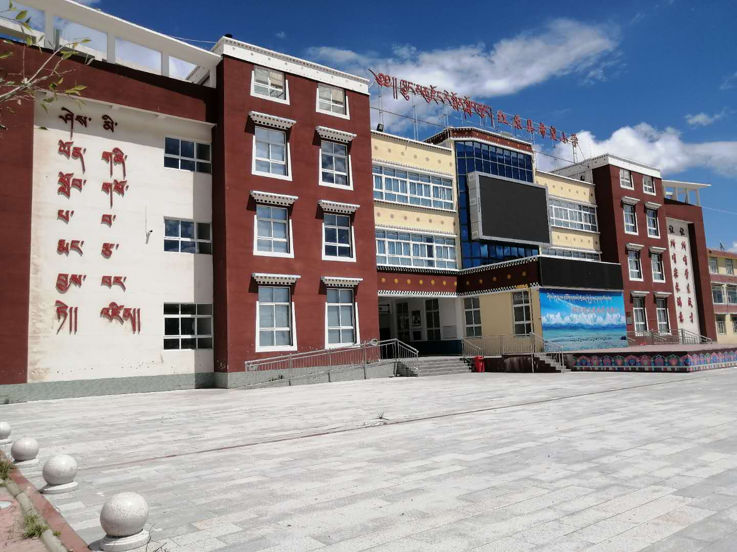
图片1 教学楼现状（2020年7月拍摄）
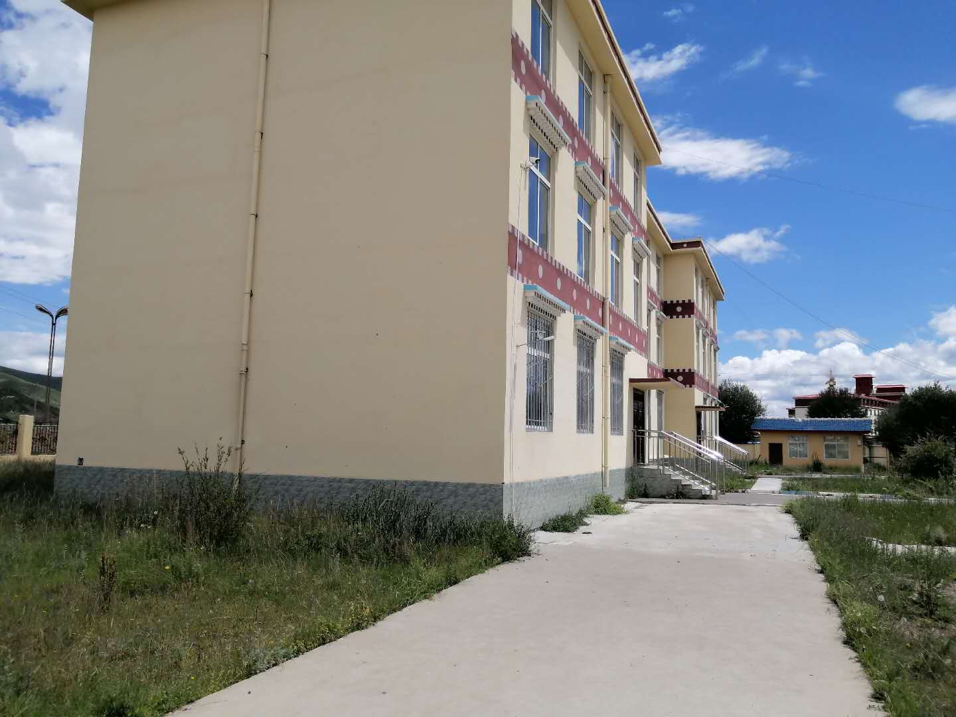
图片2 宿舍楼及周边绿化（2020年7月拍摄）
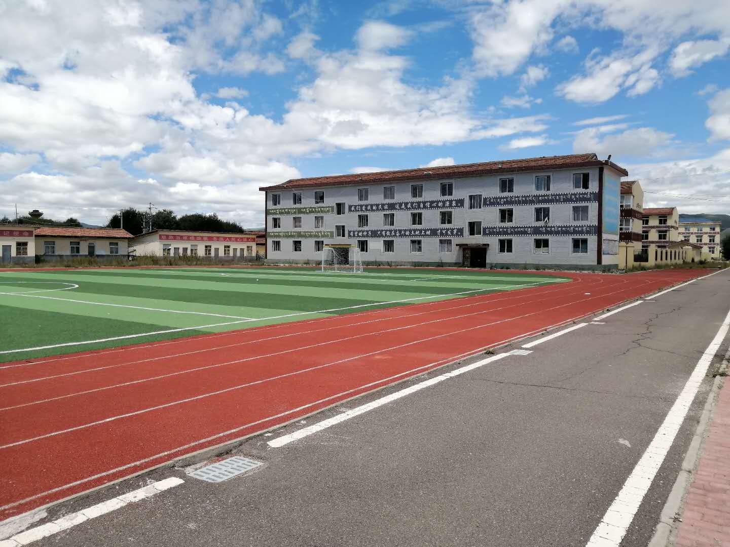
图片3 运动场雨水口（2020年7月拍摄）
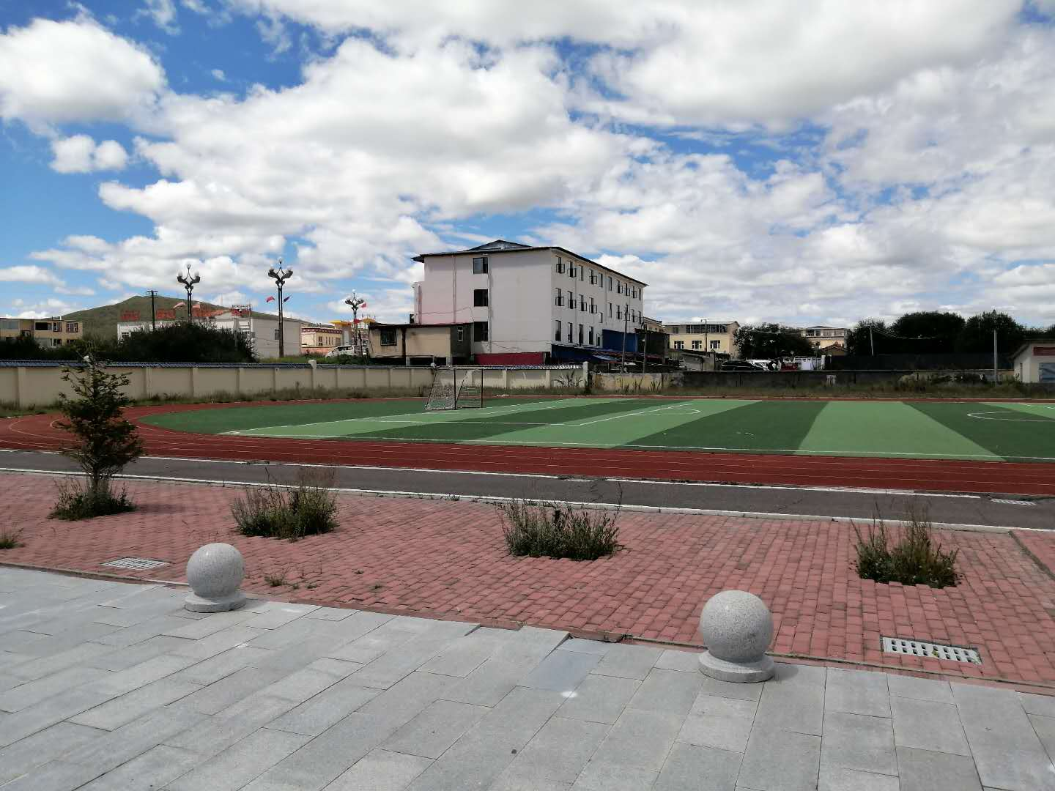
图片4 整改后运动场地（2020年7月拍摄）

目 录
1 综合说明 1
1.1 项目简况 1
1.2编制依据 4
1.3 设计水平年 4
1.4水土流失防治责任范围 5
1.5水土流失防治目标 5
1.6项目水土保持分析评价结论 7
1.7 水土流失调查结果 8
1.8水土保持措施布局结果 8
1.9水土保持投资及效益分析成果 9
1.10结论 9
2项目概况 11
2.1 项目组成及工程布置 11
2.2 施工组织 20
2.3 工程占地 21
2.4土石方平衡 21
2.5 拆迁（移民）安置与专项设施改（迁）建 23
2.6进度安排 23
2.7自然概况 24
3项目水土保持评价 28
3.1 主体工程选址水土保持评价 28
3.2建设方案与布局水土保持评价 28
3.3 主体工程设计中水土保持措施界定 32
4水土流失分析与调查 34
4.1 水土流失现状 34
4.2 水土流失影响因素分析 35
4.3 土壤流失量调查 35
4.4 水土流失危害分析 37
4.5指导性意见 37
5 水土保持措施 38
5.1 防治区划分 38
5.2措施总体布局 38
5.3 分区措施布设 39
5.4施工要求 41
6水土保持监测 42
6.1 范围与时段 42
6.2内容和方法 42
6.3点位布设 43
6.4实施条件和成果 43
7 水土保持投资概算及效益分析 45
7.1 投资概算 45
7.2 效益分析 50
8水土保持管理 52
8.1 组织管理 52
8.2 后续设计 52
8.3 水土保持监理 52
8.4 水土保持施工 53
8.5 水土保持设施验收 53
附件：
附件1：委托书；
附件2：《红原县发展改革和经济商务信息化局关于红原县2015年薄弱学校改造深圳福田希望小学项目可行性研究报告的批复》（红发改经信〔2015〕135号）；
附件3：《中华人民共和国建设用地规划许可证》（地字第5132332016010号）；
附件4：《中华人民共和国建设工程规划许可证》（建字第5132332016010号）；
附件5：《红原县国土资源局关于麦洼乡和深圳福田希望小学建设项目用地预审意见》（红国土资预〔2015〕4号）；
附件6：《中华人民共和国建筑施工许可证》（编号：513233201609190299）；
附件7：《红原县2015年薄弱学校改造深圳福田希望小学项目四川省水土保持方案专家评审意见》。
附图：
附图1：项目地理位置图；
附图2：项目区水系图；
附图3：项目区土壤侵蚀分布图；
附图4：教学楼一层平面布置图；
附图5：学生宿舍一层平面布置图；
附图6：教学楼一层给排水平面图；
附图7：400米跑道平面布置图；
附图8：分区防治措施总体布局及监测点位布设图。

1 综合说明

1.1 项目简况

1.1.1项目基本概况

1.1.1.1项目建设必要性
红原县2015年薄弱学校改造深圳福田希望小学项目（以下简称“本项目”），建设单位是红原县教育局；进入21世纪，国际竞争日趋激烈，竞争的焦点是全民素质的竞争、是人才的竞争，要实现中华民族的伟大复兴，教育肩负着重要的历史使命。近年来，在党中央、国务院的领导下，经过各级政府和全社会的共同努力，我国教育事业得到了迅速发展，为社会主义现代化建设提供了强有力的人才支持和知识贡献，教育正在成为促进我国经济、社会发展，推动科技进步，增强综合国力的重要力量。本项目的建设对提高全县教育质量和水平，提高人口素质，具有重要意义。
根据《中华人民共和国建设用地规划许可证》（地字第5132332016010号）；项目建设符合红原县规划。
综上，建设项目是必要的。

1.1.1.2项目情况
红原县2015年薄弱学校改造深圳福田希望小学项目位于四川省红原县邛溪镇，项目中心点地理坐标：102°32′1.84″E，32°47′35.11″N。项目属新建、建设类项目。
本项目总建筑面积4570.77m²；建筑基底面积1595.53m²，容积率0.42，建筑密度14.77%；绿地面积0.20hm²，绿地率18.50%。
本项目建设内容：建筑工程（教学楼、学生宿舍）；道路硬化工程（运动场、沥青道路、硬质铺装）；绿化工程（草坪绿化）；附属工程（给水系统、排水系统、供配电系统）。
本项目总占地1.08hm²，均为永久占地，建筑工程占地0.16hm²、道路工程占地0.72hm²、绿化工程占地0.20hm²；不涉及代征、代建用地；占地类型为公共管理与公共服务用地。
本项目在原有校园内建设，项目区内无表土可剥离，建筑挖方临时堆放在建筑占地范围内，不涉及集中堆土区；临时办公用房及工人食宿均租用民房，没有在项目区内设置临建设施；施工道路依托市政道路S209省道等。
本项目土石方总开挖量0.23万m³；总回填方量0.23万m³；项目土石方挖填平衡。（土石方均为自然方）。
本项目已于2016年5月动工，2017年5月完工，工期13个月。
本项目在原有校园内建设，不涉及拆迁安置，专项设施迁建、改建等。
本项目总投资1020万元，其中土建费用785.40万元，资金来源：2015年度改善贫困地区教育薄弱学校基本办学条件专项资金。

1.1.2项目前期工作进展情况
2015年4月9日，红原县国土资源局出具《红原县国土资源局关于麦洼乡和深圳福田希望小学建设项目用地预审意见》（红国土资预【2015】4号）；
2015年9月，四川枫雅建筑勘察设计有限责任公司完成《红原县藏文中学教学楼建设项目岩土工程勘察报告【勘察阶段：详细勘察】》；
2015年11月25日，红原县发展改革和经济商务信息化局出具《红原县发展改革和经济商务信息化局关于红原县2015年薄弱学校改造深圳福田希望小学项目可行性研究报告的批复》（红发改经信【2015】135号）；
2015年12月，成都美夏建筑设计有限公司完成《红原县2015年薄弱学校改造深圳福田希望小学项目施工图设计》；
2016年6月10日，红原县城乡规划建设和住房保障局出具《中华人民共和国建筑施工许可证》（编号：513233201609190299）；
2016年6月15日，红原县城乡规划建设和住房保障局出具《中华人民共和国建设用地规划许可证》（地字第5132332016010号）；
2016年6月20日，红原县城乡规划建设和住房保障局出具《中华人民共和国建设工程规划许可证》（建字第5132332016010号）。
2020年7月27日，红原县教育局委托四川星原环保科技有限责任公司（以下简称“我公司”）承担该项目水土保持方案编制工作（委托书见附件1），我公司在接到任务后立即组织技术人员至工程建设场址进行现场踏勘，在主体设计资料的基础上，依照水土保持相关技术规范要求，于2020年9月编制完成了《红原县2015年薄弱学校改造深圳福田希望小学项目水土保持方案报告表》（报批稿）。

1.1.3自然简况
项目所在属四川西部地槽区，地质构造由一系列呈北西—南东向展布的线状褶皱组成。项目区在大地构造单元上属松潘-甘孜褶皱系巴颜喀拉冒地槽皱褶带之阿坝斜带，本项目大构造区为三大断裂带围限，北为玛沁－玛曲－略阳断裂带，东为龙门山－锦屏山断裂带，西为甘孜－理塘断裂带。
根据《建筑抗震设计规范》（GB 50011-2010）附录A，该地区抗震设防烈度为Ⅵ度，设计基本地震加速度值为0.05g，设计地震分组为第三组，设计特征周期为0.45s。
勘察场地位于红原县福田希望小学校内，交通方便，场地地形较平坦，视野较开阔。教学楼及运动场地面标高介于3800.70～3800.85m之间，相对高差0.15m。学生宿舍楼地面标高介于3800.30～3800.60m之间，相对高差0.30m，地貌单一，场地地貌单元属红原白河冲洪积层一级阶地。
项目区地处青藏高原东部，属高原寒温带半湿润季风气候，多年平均气温0.7°C，气温日较差大，年平均气温日较差14.9°C左右。多年极端最高气温24.4°C，极端最低气温-33°C，年平均相对湿度69%。年平均日照约2400小时，日照时间长，辐射强度大，全年≥10℃积温值322°C。测区地处内陆，但降水量却较多，尤以雨季为甚，多年平均降水量为663.6mm，且主要集中在5～10月，冬季干燥少雨，5年一遇1h、6h、24h最大降雨量分别为：22mm、40mm、44.6mm；10年一遇1h、6h、24h最大降雨量分别为：24.4mm、40mm、45.1mm；20年一遇1h、6h、24h最大降雨量分别为：24.4mm、40mm、45.1mm。项目区多年平均风速2.4m/s
。项目区多年平均风速2.4m/s，冬、春季多大风天气，历年最大风速18.3m/s。受高原地区复杂地形及热动力作用产生的大气对流作用影响，多在5-10月傍晚及上半夜产生雷雨及冰雹大风天气。场地土标准冻结深度为1.00m。
项目区土壤以亚高山草甸土为主，表层土厚度0.2m；植被类型属青藏高原高寒植被区，项目区林草植被以杂草为主，植被覆盖率10%左右。红原县地处以水力侵蚀为主的西南土石山区，其容许土壤流失量500t/km²·a，以微度水力侵蚀为主，水土流失背景值300t/km²·a。红原县属于金沙江岷江上游及三江并流国家级水土流失重点预防区。全国水土保持一级区划中的青藏高原区

1.2编制依据

1.2.1 法律法规
（1）《中华人民共和国水土保持法》（中华人民共和国主席令第39号，1991年6月29日颁布，2010年12月25日修订，2011年3月1日起施行）；
（2）《四川省〈中华人民共和国水土保持法〉实施办法》（1993年12月15日通过，1997年10月17日修正，2012年9月21日修订，自2012年12月1日起施行）。

1.2.2技术规范与标准
（1）《生产建设项目水土保持技术标准》（GB50433-2018）；
（2）《生产建设项目水土流失防治标准》（GB/T50434-2018）；
（3）《水土保持工程设计规范》（GB51018-2014）；
（4）《土壤侵蚀分类分级标准》（SL190-2007）；
（5）《水利水电工程制图标准水土保持图》（SL73.6-2015）；
（6）《生产建设项目水土保持监测与评价标准》（GB/T51240-2018）；
（7）《土地利用现状分类》（GB/T21010-2017）；
（8）《生产建设项目水土保持监测技术规程》（试行）。

1.2.3技术资料
（1）《红原县2015年薄弱学校改造深圳福田希望小学项目施工图设计》（2015年12月，成都美夏建筑设计有限公司）；
（2）《红原县深圳福田希望小学教学楼岩土工程勘察报告【勘察阶段：详细勘察】》（2015年9月，四川枫雅建筑勘察设计有限责任公司）；
（3）红原县土壤侵蚀分布图、水系图等；
（4）《红原县水土保持规划（2015-2030年）》（报批稿）。

1.3 设计水平年
本项目已于2016年5月动工建设，2017年5月完工。根据《生产建设项目水土保持技术标准》（GB50433-2018）4.1.3的规定；设计水平年应为主体工程完工后当年或后一年，根据主体工程完工时间和水土保持措施实施进度安排等综合确定；项目已完工，方案设计水平年确定为2020年。

1.4水土流失防治责任范围
根据《生产建设项目水土保持技术标准》（GB50433-2018）4.4.1的规定，生产建设项目水土流失防治责任范围应包括项目永久征地、临时占地（含租赁土地）以及其他使用与管辖区域。
本项目于阿坝藏族羌族自治州红原县，水土流失防治责任范围1.08hm²，其中建筑工程区0.16hm²、道路硬化区0.72hm²、景观绿化区0.20hm²。
表1-1 水土流失防治分区表
分区 | 项目建设区（hm²） | 涉及范围
建筑工程区 | 0.16 | 教学楼、学生宿舍
道路硬化区 | 0.72 | 沥青道路、运动场跑道、硬质铺装及附属设施工程
景观绿化区 | 0.20 | 草坪绿化
合计 | 1.08

1.5水土流失防治目标

1.5.1执行标准等级
根据《水利部办公厅关于印发<全国水土保持规划国家级水土流失重点预防区和重点治理区复核划分成果>的通知》(办水保〔2013〕188号)，项目所在的红原县属于金沙江岷江上游及三江并流国家级水土流失重点预防区。
根据《水利部办公厅关于印发<全国水土保持区划(试行)>的通知》(办水保〔2012〕512号)，红原县属于全国水土保持一级区划的青藏高原区；按照《生产建设项目水土流失防治标准》(GB/T50434-2018)规定，项目水土流失防治标准执行青藏高原区一级标准。

1.5.2防治目标
根据《生产建设项目水土流失防治标准》(GB/T50434-2018)规定，项目区原地貌土壤侵蚀强度为微度，土壤流失控制比不应小于1.0；项目区地形为丘状高原，渣土防护率可减少3%～5%，方案不做调整。位于城市区的项目，渣土防护率和林草覆盖率可提高1%-2%；本项目位于红原县县城，故渣土防护率和林草覆盖率提高2%。
（1）项目区干旱程度
项目区多年平均降水量663.6mm、多年平均蒸发量1262mm（干旱指数r=1262mm/663.6mm=1.90），项目区属亚干旱地区，按照《生产建设项目水土流失防治标准》（GB/T50434-2018）第4.0.6条的规定，水土流失治理度、林草植被恢复率、林草覆盖率可降低3%；考虑到项目选址没有避开金沙江岷江上游及三江并流国家级水土流失重点预防区；，水土流失治理度、林草植被恢复率、林草覆盖率不做调整。
（2）土壤侵蚀强度修正值
项目区背景土壤侵蚀强度表现为轻度侵蚀，按照《生产建设项目水土流失防治标准》（GB/T50434-2018）第4.0.7条的规定，土壤流失控制提高0.2。
（3）地形地貌修正值
本项目地貌单元属丘状高原；按照《生产建设项目水土流失防治标准》（GB/T50434-2018）第4.0.8条的规定，项目区地形为丘状高原，渣土防护率可减少3%～5%，考虑到项目选址没有避开金沙江岷江上游及三江并流国家级水土流失重点预防区，渣土防护率方案不作调整。
（4）城市区域
根据《生产建设项目水土流失防治标准》(GB/T50434-2018)规定，位于城市区的项目，渣土防护率和林草覆盖率可提高1%-2%；本项目位于红原县县城，故渣土防护率和林草覆盖率均提高2%。
综合考虑，本项目设计水平年水土流失防治目标值确定为水土流失治理度85%、土壤流失控制比1.0、渣土防护率89%、表土保护率（项目区无表土可剥离，不计该值）、林草植被恢复率95%、林草覆盖率18%。
表1-2 项目区水土流失防治目标值表
防治指标 | 一级标准 |  | 修正值 |  |  |  | 采用标准
 | 施工期 | 设计水平年 | 干旱程度 | 土壤侵蚀强度 | 地形地貌 | 位于城市区 | 施工期 | 设计水平年
1 水土流失治理度(%) | - | 85 |  |  |  |  | - | 85
2 土壤流失控制比 | - | 0.80 |  | +0.2 |  |  | - | 1.0
3 渣土防护率(%) | 85 | 87 |  |  |  | +2 | 87 | 89
4 表土保护率(%) | 90 | 90 |  |  |  |  | - | /
5林草植被恢复率(%) | - | 95 |  |  |  |  | - | 95
6 林草覆盖率(%) | - | 16 |  |  |  | +2 | - | 18

1.6项目水土保持分析评价结论

1.6.1主体工程选址评价
根据《水利部办公厅关于印发<全国水土保持规划国家级水土流失重点预防区和重点治理区复核划分成果>的通知》(办水保〔2013〕188号)，项目所在的阿坝藏族羌族自治州红原县属于金沙江岷江上游及三江并流国家级水土流失重点预防区。
经现场调查，项目建设不涉及河流两岸、湖泊和水库周边的植物保护带；建设区内没有全国水土保持监测网络中的水土保持监测站点和重点试验区，不涉及自然保护区、森林公园、风景名胜区、水源地保护区等。
通过分析评价，可知主体工程选址无法避让金沙江岷江上游及三江并流国家级水土流失重点预防区，方案将提高防治目标，加强水土保持，项目不涉及其他水土保持制约因素。

1.6.2建设方案与布局评价
（1）主体建设方案评价
本项目属建设类项目。主体工程仅设计，且实施了1栋教学楼、1栋、学生宿舍及运动场，配套设施；建筑建设工期较短；现状工程已完工，原始水土流失及原有水土流失得到治理，项目区不具备产生水土流失的条件。主体工程实施绿化措施能有效防止水土流失，美化环境。项目区地表径流通过雨水管进行径流导流、排泄。总体而言，项目建设方案与布局符合水土保持要求。
（2）工程占地
工程总占地1.08hm²，均为永久占地，施工场地布置不涉及新增临时占地，从水土保持的角度上看，工程占地符合节约用地和减少扰动的要求，临时占地满足施工要求。
（3）土石方平衡
项目建构筑物基础挖方较小，挖方均在基坑及周围回填；综合管线挖方在沟槽及周围回填；建筑基础挖方均在项目区回填利用，项目土石方挖填数量符合最优化原则；土石方调运节点、调运时序、运距合理。
（4）施工方法和工艺
本项目土建施工动土量较小，土石方堆放时间较短，挖方能基本做到随填、随压，没有进行多次倒运。总体而言，项目施工方法和工艺满足水土保持要求。
（5）具有水土保持功能工程的评价
本项目建设内容较单一，土建施工安排避开雨天，主体工程在基础施工期间已实施有防雨布遮盖措施；工程后期主体工程在建筑区域实施有雨水管，道路区域实施有雨水管措施，建筑周围空地进行植草绿化，符合水土保持要求。主体工程实施的水土保持措施能有效防止项目区水土流失，且项目已完工多年，水土保持措施效果较好，方案不再新增相关水保措施。

1.7 水土流失调查结果
本项目扰动原地貌面积1.08hm²；损坏具有水土保持功能面积1.08hm²。调查土壤流失总量20.68t，其中背景土壤流失量5.13t，调查新增土壤流失量15.55t；施工期新增土壤流失量12.64t，自然恢复期新增土壤流失量2.91t；故施工期是水土流失防治的重点时段。
施工期调查新增土壤流失量12.64t，其中建筑工程新增土壤流失量1.92t，占施工期新增总量的15.19%；道路工程新增土壤流失量7.92t，占施工期新增总量的62.66%，绿化工程新增土壤流失量2.80t，占施工期新增总量的22.15%。故道路工程是水土流失重点防治区域。

1.8水土保持措施布局结果
本项目水土流失防治分区划分为建筑工程区、道路硬化区、景观绿化区3个一级区；针对各防治区的不同实际情况，主体工程采取了相应的措施以防治水土流失；方案现从措施名称、布设位置、实施时段等方面简述：
（1）建筑工程区
*1）工程措施：
①雨水管116m（主体已有，已实施）；雨水管设置在建筑立面实施；管径DN100，UPVC硬质双壁波纹管；于2017年1月～3月实施。
*2）临时措施：
①防雨布遮盖800m²（主体已有，已实施），对建构筑物基础挖方进行临时遮盖，于2016年5月～2017年3月实施。
（2）道路硬化区
*1）工程措施：
①雨水管300m（主体已有，已实施）；雨水管设置在道路区域；管径DN100，UPVC硬质双壁波纹管；于2017年4月～5月实施。
跑道排水沟861m（已实施）：跑道外环沟465m、跑道内环沟396m，暗沟净断面：0.30m（宽）×0.60m（深），150mm厚C20混凝土结构，成品盖板；于2017年4月～5月实施。
*2）临时措施：
①防雨布遮盖1000m²（主体已有，已实施），综合管线沟槽开挖进行临时遮盖，2017年4-5月实施。
（3）景观绿化区
*1）植物措施：
①草坪绿化2000m²（主体已有，已实施），草坪绿化在建筑周围空地实施，草种采用披肩草和燕麦草1:1混播，2017年5月实施。

1.9水土保持投资及效益分析成果
本项目水土保持工程总投资46.24万元（主体工程已有水保措施投资37.06万元，方案新增水土保持投资9.18万元），其中工程措施费30.45万元，植物措施费5.71万元，监测措施费2.00万元，临时措施费0.90万元，独立费用5.78万元，水土保持补偿费1.40万元。
至设计水平年，落实相关水保措施后，水土流失治理度98.1%（目标值85%）、土壤流失控制比1.08（目标值1.0）、渣土防护率95.8%（目标值89%）、表土保护率（项目区无表土可剥离，该值不计列），林草植被恢复率100.0%（目标值95%）、林草覆盖率18.5%（目标值18%）；水土流失防治指标均能够满足水保方案提出的目标值。
水土保持方案实施后，水土流失治理面积1.08hm²，林草植被建设面积0.20hm²，可减少土壤流失量20t。

1.10结论
项目建设不涉及河流两岸、湖泊和水库周边的植物保护带等水土保持敏感区。主体工程选址无法避开金沙江岷江上游及三江并流国家级水土流失重点预防区，不涉及其他水土保持制约因素。主体工程设置的临建设施在满足施工要求的前提下，布置项目用地红线内，没有扰动红线外的土地；主体工程施工方法、施工组织设计等建设方案满足水土保持相关要求。
总体而言，从水土保持角度来看，项目选址、建设方案、水土流失防治措施等符合水土保持法律法规、技术标准的规定。
从水土保持角度，方案提出如下要求：
（1）对水土保持工程监理的要求
根据水利部文件《水利部关于进一步深化“放管服”改革全面加强水土保持监管的意见》（水保〔2019〕160号），凡主体工程开展监理工作的项目，应当按照水土保持监理标准和规范开展水土保持施工监理。其中，征占地面积在20公顷以上或者挖填土石方总量在20万立方米以上的项目，应当配备具有水土保持专业监理资格的工程师；征占地面积在200公顷以上或者挖填土石方总量在200万立方米以上的项目，应当由具有水土保持监理专业资质的单位承担监理任务。
本项目总占地面积1.08hm²，挖填方总量0.46万m³，项目占地面积、土石方挖填总量未达到上述规定；水土保持监理由主体工程监理四川蓉科强工程管理咨询有限责任公司一并负责、实施。
（2）对建设单位相关管理工作的建议
水土保持方案经水行政管理部门批复后，如有重大变更则按规定程序另行编制水土保持方案。水利部办公厅文件《水利部办公厅关于印发生产建设项目水土保持监督管理办法的通知》（办水保〔2019〕172号）、《四川省水利厅转发水利部关于加强事中事后监管规范生产建设项目水土保持设施自主验收的通知》（川水函〔2018〕887号），生产建设是生产建设项目水土保护设施验收的责任主体，自主开展水土保持设施验收，完成报备并取得报备回执。

2项目概况

2.1 项目组成及工程布置

2.1.1 工程特性
项目名称：红原县2015年薄弱学校改造深圳福田希望小学项目
建设单位：红原县教育局
建设地点：四川省阿坝藏族羌族自治州红原县邛溪镇
建设性质：新建，建设类项目
所属流域：黄河流域
工程占地：项目总占地面积1.08hm²，均为永久占地；占地类型为公共管理与公共服务用地。
建设规模：项目总建筑面积4570.77m²；建筑基底面积1595.53m²，容积率0.42，建筑密度14.77%；绿地面积0.20hm²，绿地率18.50%。
建设内容：建筑工程（教学楼、学生宿舍）；道路硬化工程（运动场、沥青道路、硬质铺装）；绿化工程（草坪绿化）；附属工程（给水系统、排水系统、供配电系统）。
工期安排：已于2016年5月动工，2017年5月完工，工期13个月。
工程总投资：总投资1020万元，其中土建费用785.40万元，资金来源：2015年度改善贫困地区教育薄弱学校基本办学条件专项资金。
工程特性及主要技术指标见表2-1。

表2-1 工程特性及主要技术指标表
 | 一、项目的基本情况
序号 | 项目情况 | 内容
1 | 项目名称 | 红原县2015年薄弱学校改造深圳福田希望小学项目
2 | 建设地点 | 红原县邛溪镇
3 | 建设单位 | 红原县教育局
4 | 项目投资及其来源 | 总投资1020万元，其中土建投资785.40万元，资金来源：：2015年度改善贫困地区教育薄弱学校基本办学条件专项资金
5 | 建设工期 | 13个月（2016年5月至2017年5月）
 | 二、项目组成及主要技术指标
 | 项 目 | 单 位 |  | 数 量 |  | 备 注
1 | 项目净用地面积 | m² |  | 1.08 |  | 约合16.2亩
2 | 建筑基底面积 | m² |  | 1595.53
3 | 规划总建筑面积 | m² |  | 4570.77
 | 教育楼建筑面积 | m² |  | 3218.64
 | 学生宿舍楼建筑面积 | m² |  | 1352.13
4 | 建筑密度 | % |  | 14.77
5 | 容积率 | % |  | 0.42
6 | 绿地 | m² |  | 300
7 | 绿地率 | % |  | 18.5
8 | 停车位 | 个 |  | /
 | 三、项目土石方工程量（万m³）
序号 | 项目组成 |  | 挖方 |  | 填方 |  | 外借 | 余方
1 | 建筑工程 |  | 0.18 |  | 0.14 |  | 0.00 | 0.00
2 | 道路工程 |  | 0.05 |  | 0.03 |  | 0.00 | 0.00
3 | 绿化工程 |  | 0.00 |  | 0.06 |  | 0.00 | 0.00
合计 |  |  | 0.23 |  | 0.23 |  | 0.00 | 0.00

2.1.2 地理位置
项目位于四川省阿坝藏族羌族自治州红原县邛溪镇深圳福田希望小学内，项目中心点地理坐标102°32′1.84″E，32°47′35.11″N；见图2.1。
表2-2 项目区主要拐点坐标一览表
序号 | E | N | 备注
1 | 102°32′3.67″ | 32°47′38.49″ | 拐点
2 | 102°32′1.55″ | 32°47′37.53″ | 拐点
3 | 102°32′0.01″ | 32°47′36.29″ | 拐点
4 | 102°32′2.08″ | 32°47′33.24″ | 拐点
5 | 102°32′3.75″ | 32°47′33.84″ | 拐点
6 | 102°32′1.99″ | 32°47′36.68″ | 拐点
7 | 102°32′4.42″ | 32°47′37.77″ | 拐点

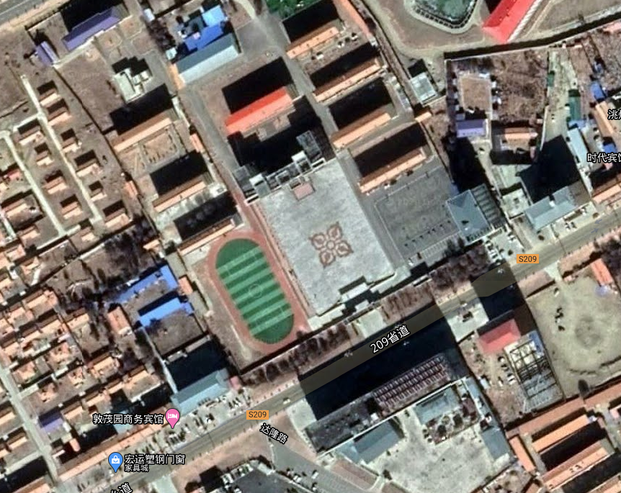
6
1
2
7
3
5
4
图2.1 项目地理位置示意图

2.1.3项目建设现状及水土保持开展情况介绍
根据2020年7月份现场踏勘、调查，项目已于2016年5月完工；参建单位：设计单位成都美夏建筑设计有限公司、施工单位四川启天建筑工程有限公司、监理单位四川蓉科强工程管理咨询有限责任公司。
本项目仅建设1栋教学楼、1栋学生宿舍楼，工程规模小，土建工程工期较短，且土建施工避开雨季；基础挖方期间实施有防雨布遮盖措施，临时遮盖面积800m²。道路工程施工期间实施有防雨布遮盖1000m²。
主体工程在学生宿舍楼周已实施草坪绿化0.20hm²，从现状场地看草坪绿化基本覆盖裸露地表，植被盖度较高；后续电缆敷设对景观绿地进行了扰动、破坏，造成了一定的裸露地表，存在少量临时堆方，这些区域在雨季易造成水土流失。
主体工程实施雨水立管116m，道路硬化区实施雨水管300m，运动场跑道排水沟861m，其中跑道外环沟465m、跑道内环沟396m，暗沟净断面：0.30m（宽）×0.60m（深），150mm厚C20混凝土结构，成品盖板；雨水管、排水沟为整个地表主要的排水设施，能有效排泄场地内径流，防治雨水冲刷土壤而造成水土流失。
经现场调查，主体工程已实施的排水设施、景观绿化措施都较好地防止了施工产生的水土流失。
表2-3 项目建设进度及相关水保措施一览表
建设区域 | 临时防护措施情况 | 工程措施实施情况 | 植物措施实施情况 | 形象进度
建筑工程 | 防雨布遮盖800m²（已实施） | 雨水管116m（已实施） | / | 已完工
道路工程 | 防雨布遮盖1000m²（已实施） | 雨水管300m（已实施） | / | 已完工
绿化工程 | / | / | 绿化0.20hm²（已实施） | 已完工

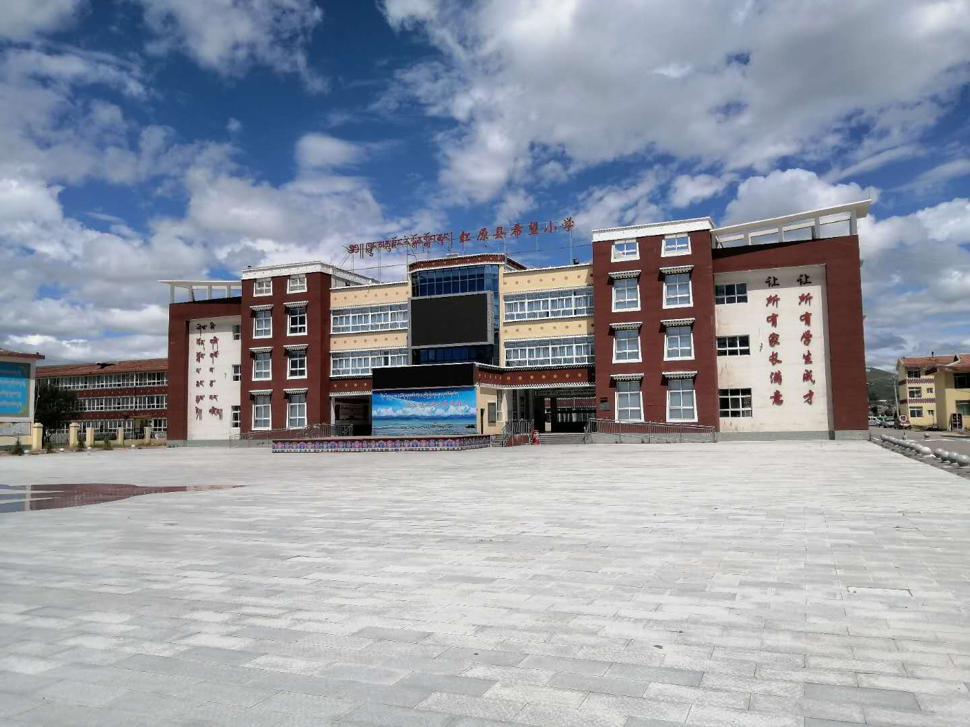
图2.2 教学楼及硬质铺装（2020年7月）
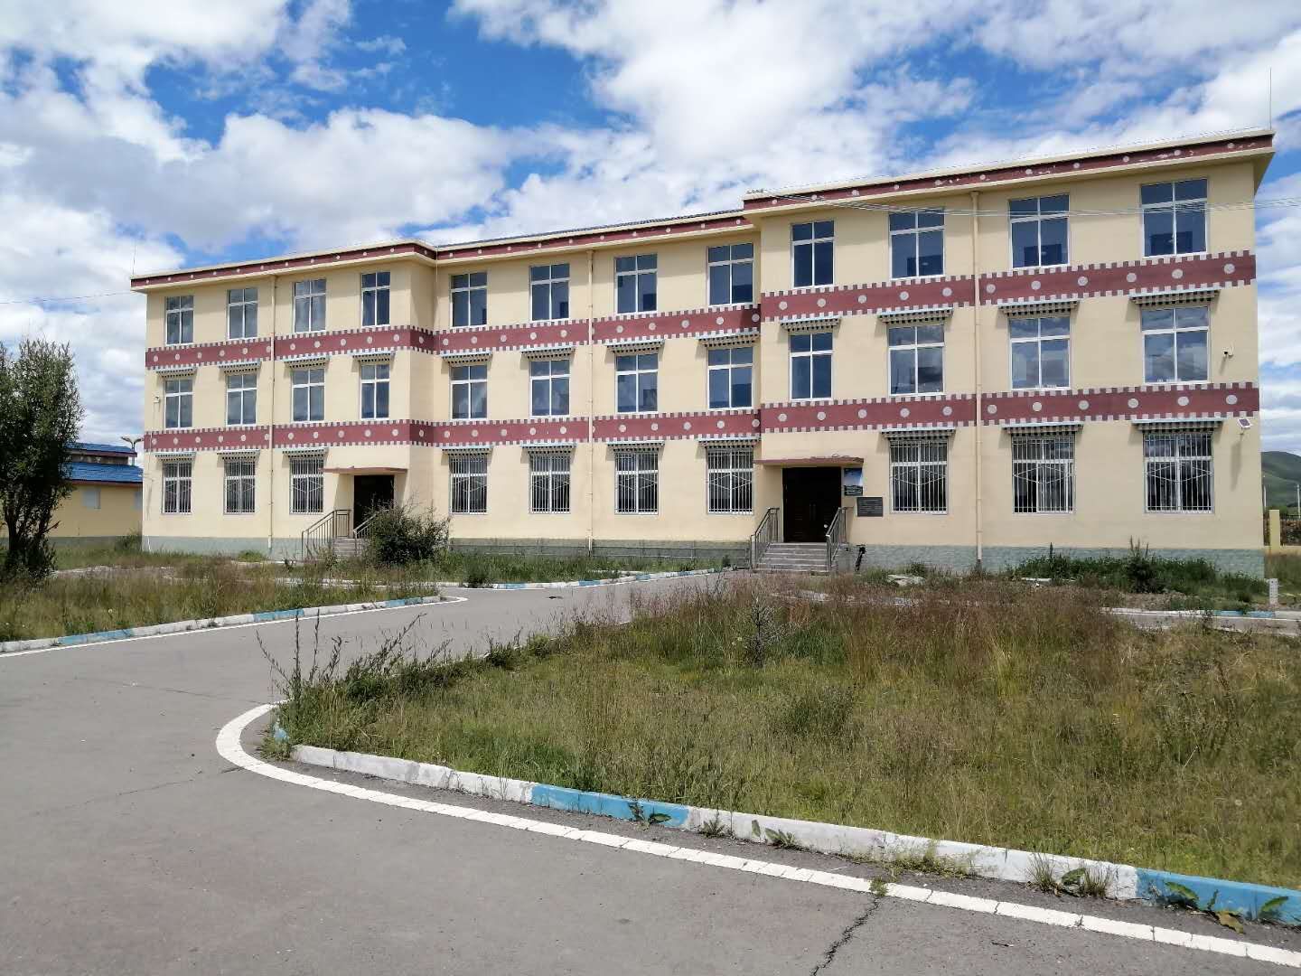
图2.3 宿舍楼及周围绿化、道路（2020年7月）

2.1.4平面布置
本项目在原有校园内建设，原始占地类型为教育用地，项目区内无表土可剥离，建筑挖方临时堆放在建筑占地范围内，没有集中设置临时堆土区；临时办公用房及工人食宿均租用民房，没有在项目区内设置临建设施；施工道路依托市政道路S209省道等。
根据主体平面布置，此次建设的教学楼、学生宿舍楼位于校园中部。教学楼、宿舍楼实施有雨水立管，以汇集屋面径流；道路硬化区域实施有雨水管措施；学生宿舍楼周围主体工程已实施有草坪绿化，其余区域进行了硬化处理。
根据主体工程给排水设计，教学楼从校园内接入2路给水管，2路消防管网，雨污水接入校园既有雨污管线。

2.1.5竖向布置
根据《地勘报告》，教学楼及运动场地面标高介于3800.70～3800.85m之间，相对高差0.15m；学生宿舍楼地面标高介于3800.30～3800.60m之间，相对高差0.30m，地貌单一，场地地貌单元属红原白河冲洪积层一级阶地。
根据施工图设计，教学楼±0.00（3800.55m）、学生宿舍楼±0.00（3800.50m）。根据“一层给排水总平面图”项目给水、污水、雨水沟挖深1.5m～1.70m。

2.1.6项目组成
本项目建设内容包括建筑工程（教学楼、学生宿舍）；道路硬化工程（运动场、沥青道路、硬质铺装）；绿化工程（草坪绿化）；附属工程（给水系统、排水系统、供配电系统）。
表2-4 项目组成表
工程项目 |  | 内容
建筑工程 | 教学楼 | 总建筑面积3218.64m²、筑基底面积1144.82m²、建筑总层数3层、建筑高度14.6m；结构类型及抗震设防烈度：框架结构，抗震设防烈度为Ⅵ度。建筑耐久年限：设计使用年限50年
 | 学生宿舍 | 总建筑面积1352.13m²、筑基底面积450.71m²、建筑总层数3层、建筑高度12.7m；结构类型及抗震设防烈度：框架结构，抗震设防烈度为Ⅵ度。建筑耐久年限：设计使用年限50年
道路工程 |  | 道路硬化工程包括运动场、硬质铺装、沥青道路；其中运动场占地0.54hm²、硬质铺装0.14hm²、沥青道路0.04hm²
绿化工程 |  | 在学生宿舍楼周围进行了绿化，实施草坪绿化0.20hm²。草种采用披碱草和燕麦草1:1混播
附属工程 | 给水系统 | *1）给水：本工程室内给水系统采用由市政给水管网直接供水,市政供水压力为0.45MPa，在入口处设置加压阀，加压阀出口压力0.35MPa。  *2）用水量：用水定额为40L/(人*天)，小时变化系数为1.5，用水时间9小时，人数为320人；最高日生活用水量为：12.8m³/d；最大小时用水量为2.13m³/h；最高日生活污水量为：11.52m³/d
 | 排水系统 | 污水：室内采用分流制排水系统，卫生间污水设置排出管。室内污水重力自然流排至室外检查井，汇集至化粪池处理后排入市政污水管网。  雨水管：雨水管采用硬质聚氯乙烯(UPVC)排水管，粘结连接。主体工程实施雨水立管116m，平面上实施雨水管300m，以上雨水管均为DN100  跑道排水沟：跑道外环沟465m、跑道内环沟396m，暗沟净断面：0.30m（宽）×0.60m（深），150mm厚C20混凝土结构，成品盖板
 | 供配电系统 | 电源由室外厢变引入，采用三相电源，50Hz，380/220V，三级负荷。采用TN-S接地形式，采用放射式供电。电源引入处进线设置隔离开关及保护电器。主要通道照明为二级负荷，集中设置蓄电池作为第二电源

2.1.6.1建筑工程
本项目建筑工程指教学楼、学生宿舍楼.
教学楼总建筑面积3218.64m²、筑基底面积1144.82m²、建筑总层数3层、建筑高度14.6m；结构类型及抗震设防烈度：框架结构，抗震设防烈度为Ⅵ度。建筑耐久年限：设计使用年限50年。
学生宿舍楼总建筑面积1352.13m²、筑基底面积450.71m²、建筑总层数3层、建筑高度12.7m；结构类型及抗震设防烈度：框架结构，抗震设防烈度为Ⅵ度。建筑耐久年限：设计使用年限50年。详见下表：
表2-5 建构筑物一览表
建物名称 | 基底面积（m²） | 层数 | 建筑高度（m） | 基础形式 | 建筑面积（m²） | 基础埋深（m） | 结构形式 | ±0.000
教学楼 | 1144.82 | 3F | 14.60 | 独立基础 | 3218.64 | 2 | 框架结构 | 3800.55
学生宿舍楼 | 450.71 | 3F | 12.70 | 独立基础 | 1352.13 | 2 | 框架结构 | 3800.50
合计 | 1595.53 |  |  |  | 4570.77

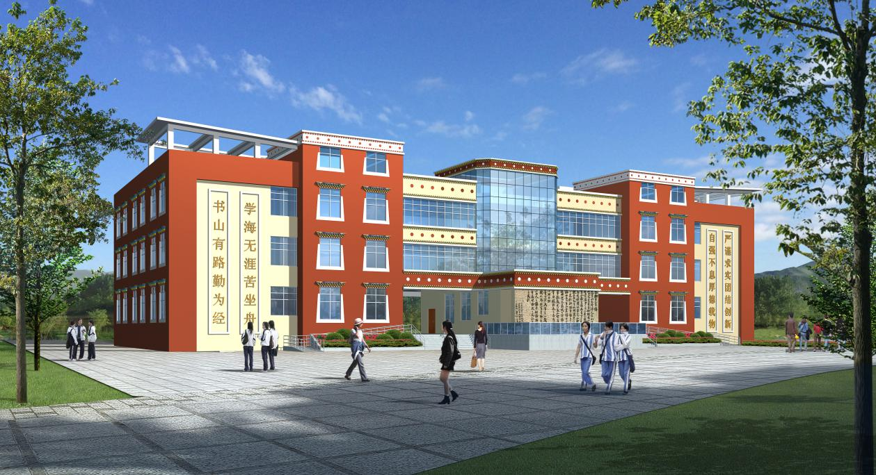
图2.4 教学楼效果图

2.1.6.2道路工程
本项目道路硬化工程包括运动场、硬质铺装、沥青道路；其中运动场占地0.54hm²、硬质铺装0.14hm²、沥青道路0.04hm²。由此次建设的教学楼、学生宿舍位于校园内，本建筑交通依托既有校园内的道路。
（1）混凝土道路建设方案：220厚C30混凝土面层+250厚水泥稳定级配碎石基层+300厚宕渣垫层（密实度95%）+路床整形碾压（密实度93%）。
（2）人行道建设方案：预制水泥砖+5厘米厚M10水泥砂浆+15厘米厚C15水泥混凝土+15厘米厚碎石垫层+素土夯实。
（3）运动场跑道建设方案：运动场挖深600mm，基层回填连砂石厚度400mm，面层为碳渣、黄泥、石灰按6:3:1碾压成型厚度200mm、跑道白色边界分线码50mm宽。

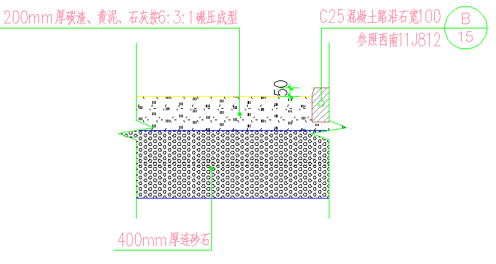
图2.5 运动场断面图

2.1.6.3绿化工程
本项目在主体建筑完工后，在学生宿舍楼周围进行了绿化，实施草坪绿化0.20hm²。草种采用披碱草和燕麦草1:1混播。

2.1.6.4附属工程
（1）给水系统
*1）给水：本工程室内给水系统采用由市政给水管网直接供水,市政供水压力为0.45MPa，在入口处设置加压阀，加压阀出口压力0.35MPa。
*2）用水量：用水定额为40L/(人*天)，小时变化系数为1.5，用水时间9小时，人数为320人；最高日生活用水量为：12.8m³/d；最大小时用水量为2.13m³/h；最高日生活污水量为：11.52m³/d。
*3）管材：室内的给水（冷）干管采用衬塑复合钢管（内衬聚乙烯PE材料）丝扣连接，给水（冷、热）支管采用PP-R塑料管热熔连接。给水阀门的除特别说明外均采用不锈钢材质，丝扣连接。
*4）管道敷设：给水横干管设有0.002～0.005的坡度坡向泄水口。给水管地下室、屋面、混凝土水池壁板或地板时设置防水套管。明设的给水立管穿越楼板时，应采用防水措施。室内梁下吊装的给水横干管做保温防结露措施，采用外包保温石棉厚度不小于5mm。
*5）消防：本项目室内消火栓系统采用2路独立市政官网供水，供水压力0.45MPa，本建筑所需的室内消火栓用水量为15L/s，室外消火栓用水量为25L/s。消火栓给水管道的设计流速不大于2.5m/s，持续用水时间为2小时。
（2）排水系统
本项目采用污、废合流和雨、污分流的排水体制。
*1）污水：
排水方式：室内采用分流制排水系统，卫生间污水设置排出管。室内污水重力自然流排至室外检查井，汇集至化粪池处理后排入市政污水管网。
存水弯：当构造内无存水弯的卫生器具的排水支管上应设存水弯；当构造内有存水弯的卫生器具的排水支管上不应设存水弯。存水弯的水封深度不得小于50mm，严禁采用活动机械密封替代水封。
地漏：地漏应安装在地面最低处，篦子顶面应比地面低0.005~0.01，地面应有不小于0.01的坡度坡向地漏。除特别注明外，地漏采用密封防涸功能的地漏。当地漏自带存水弯时，需取消支管上的存水弯，要求存水弯的水封深度不得小于50mm，严禁采用钟罩(扣碗)式地漏。
管材：污水管采用硬质聚氯乙烯(UPVC)排水管，粘结连接，引出建筑处采用承压式硬质聚氯乙烯(UPVC)排水管。
*2）雨水：
排水方式：屋面雨水独立设置立管排至室外雨水沟。
雨水量：根据当地暴雨强度计算公式：i=44.594(1+0.651lgP)/(t+27.346)^0.953[(lgP)^-0.017]计算。重现期5年；降雨历时5分钟；径流系数为1。计算暴雨强度为385L/s*ha，汇水面积为：594m²，计算雨水流量为23L/s。设置的溢流管及雨水管总排水能力不小于50年重现期的雨水量。
管材：雨水管采用硬质聚氯乙烯(UPVC)排水管，粘结连接。
雨水管：主体工程实施雨水立管116m，平面上实施雨水管300m，以上雨水管均为DN100。
跑道排水沟：跑道外环沟465m、跑道内环沟396m，暗沟净断面：0.30m（宽）×0.60m（深），150mm厚C20混凝土结构，成品盖板。
（3）供配电系统
本项目电源由室外厢变引入，采用三相电源，50Hz，380/220V，三级负荷。采用TN-S接地形式，采用放射式供电。电源引入处进线设置隔离开关及保护电器。主要通道照明为二级负荷，集中设置蓄电池作为第二电源。

2.2 施工组织

2.2.1 施工组织

2.2.1.1 交通运输
本项目对外运输道路依托既有市政道路（S209省道），工程区交通便利。

2.2.1.2 建筑材料
项目所需的砾石、碎石、中粗砂可从阿木乡阿木柯河料场购买，用料时需试验检测。水泥、钢筋均从成都建材市场购买，均有公路直接通往，运输方便。施工材料供应过程中产生的水土流失由供应商负责。

2.2.1.3 施工用水、用电
经调查可知，项目施工用水来自市政水源；施工电源从市政电源接入，施工供电可靠有保障。

2.2.1.4 施工生产生活区
本项目临时办公用房及工人食宿均租用民房，没有在项目区内设置临建设施

2.2.1.5 临时堆土方案
本项目在原有校园内建设，原始占地类型为公共管理与公共服务用地，项目区内无表土可剥离；建筑挖方临时堆放在建筑占地范围内，不涉及集中堆土区。

2.2.3施工工艺
（1）建筑工程
独立基础：定位放大样，土方开挖，察看及检验地基承载力是否与设计相符，复合轴线方位、底标高，倒垫层，轴线放样，装模板，安装钢筋，倒基础混凝土，技术复核，质量检查。
（2）管线工程施工工艺
无压管采用U-PVC双壁波纹管（环刚度为8kN/m²），弹性密封圈柔性承插连接。U-PVC双壁波纹管管材应符合《埋地聚乙烯排水管管道工程技术规程》（CECS164:2004）的要求。
管基采用砂砾垫层基础，不得采用刚性基础，并坐落在良好原状土层上，地基土若被扰动，应采取处理措施：扰动150mm以内，可原状土夯实，压实系数≥0.95，扰动150mm以上，可用3:7灰土、卵石、碎石、毛石等填充夯实，压实系数≥0.95，管槽回填土不得回填块石、碎石砖块等带棱角的杂硬物体，并应夯实。埋地塑料排水管应直线敷设，当遇到特殊情况需折线敷设时，应采用柔性连接，其允许偏转角应满足要求。雨水口至雨水井管道管径均为Ф200，坡度为0.01。
室外压力排水管采用内外热浸锌镀锌钢管，>DN80卡箍、法兰连接，≤DN80螺纹连接；工作压力为1.60MPa。
管道保护：所有车行道下排水管道覆土厚度均不得低于700mm，不满足的，应设钢套管或管沟保护。
管沟开挖出的土方，临时堆存于管沟一侧或两侧，验槽、下管检查后及时回填。
（3）道路工程
人行道在地基夯实的基础上浇筑C15砼垫层，进而进行硬质铺装。施工工序包括道路定位→土方开挖（回填）基层平整→碾压→混凝土面层施工→硬质铺装→检查验收。
（4）绿化工程
种植或播种前应对该地区的土壤理化性质进行分析，采取相应的消毒、施肥和客土等措施。严禁使用建筑垃圾土、盐碱土、重粘土以及含有其他有害物质的土壤；严禁在种植土下铺设有不透水层。

2.3 工程占地
根据施工图设计，项目总占地1.08hm²，均为永久占地，不涉及代征、代建用地；占地类型为公共管理与公共服务用地；建筑工程占地0.16hm²、道路工程占地0.72hm²、绿化工程占地0.20hm²。占地类型情况见表2-6。
表2-6 项目占地情况表
工程组成 | 合计（hm²） | 占地类型（hm²） | 占地性质
 |  | 公共管理与公共服务用地
建筑工程 | 0.16 | 0.16 | 永久占地
道路工程 | 0.72 | 0.72 | 永久占地
绿化工程 | 0.20 | 0.20 | 永久占地
合计 | 1.08 | 1.08

2.4土石方平衡
本项目土石方总开挖量0.23万m³，总回填方量0.23万m³；项目土石方挖填平衡，无弃方。（土石方均为自然方）。

2.4.1表土剥离及回铺
本项目在原有校园内建设，原始占地类型为公共管理与公共服务用地，项目区内无表土可剥离。

2.4.2土石方平衡
（1）建筑工程：
根据主体工程施工图设计，项目建设不涉地下室，教学楼采用独立基础，基础挖深2.0m。挖方量0.10万m³，基坑回填0.08万m³，余方0.02万m³，余方在绿化区回填。学生宿舍楼采用独立基础，基础挖深2.0m。挖方量0.06万m³，基坑回填0.04万m³，余方0.02万m³，余方在绿化区回填。
（2）道路工程
根据完工结算量，道路工程区综合管线挖方0.05万m³，管线沟槽及周边回填0.03万m³，余方0.02万m³，余方在绿化区回填。
运动场跑道
（3）绿化工程：
主体工程实施绿化0.20hm²。建筑基础余方0.04万m³回填在绿化区，综合管线余方0.02万m³回填在余方区；平均覆土厚度0.30m。
土石方平衡见表2-7，土石方流向图2.6。
表2-7 工程土石方平衡一览表（单位：万m³）
工程组成 | 挖方 | 回填 |  |  | 调入 |  | 调出 |  | 外借 |  | 余方
 | 基础 | 覆土 | 基础 | 小计 | 数量 | 来源 | 数量 | 去向 | 数量 | 来源 | 数量 | 去向
（1）建筑工程 | 0.18 |  | 0.14 | 0.14 |  |  | 0.04 | （3）
（2）道路工程 | 0.05 |  | 0.03 | 0.03 |  |  | 0.02 | （3）
（3）绿化工程 |  | 0.06 |  | 0.06 | 0.06 | （1）（2）
合计 | 0.23 | 0.06 | 0.17 | 0.23 | 0.06 |  | 0.06
注：土石方均为自然方。“开挖+调入+外购=回填+调出+废弃”
图2.6 土石方流向框图（单位：万m³，自然方）

2.5 拆迁（移民）安置与专项设施改（迁）建
本项目在既有校园内建设，不涉及拆迁安置，专项设施迁建、改建等。

2.6进度安排
本项目已于2016年5月动工，2017年5月完工，总工期13个月。
建筑工程：2016年5月～2017年4月；
道路工程：2017年4月～5月。
绿化工程：2017年5月；
附属工程：2017年4月～5月。
工程施工进度详见表2-8。
表2-8 工程施工进度安排表
项目名称 | 2016年 |  |  |  |  |  |  |  | 2017年
 | 5月 | 6月 | 7月 | 8月 | 9月 | 10月 | 11月 | 12月 | 1月 | 2月 | 3月 | 4月 | 5月
建筑工程
道路工程
绿化工程
附属工程

2.7自然概况

2.7.1项目区自然概况

2.7.1.1 地质
项目所在属四川西部地槽区，地质构造由一系列呈北西—南东向展布的线状褶皱组成。项目区在大地构造单元上属松潘-甘孜褶皱系巴颜喀拉冒地槽皱褶带之阿坝斜带，本项目大构造区为三大断裂带围限，北为玛沁－玛曲－略阳断裂带，东为龙门山－锦屏山断裂带，西为甘孜－理塘断裂带。其间发育有岷江－虎牙大断裂、玛曲－荷叶大断裂、阿坝断裂、金木达－南木达断裂、鲜水河深断裂等。工程区位于甘孜—松潘地槽褶皱系内之二级构造单元巴颜喀拉冒地槽褶皱带的东南部，鲜水河断裂带与龙门山断裂带所挟持的地区。区内发育有“较场坝弧”，“小金弧”、“金汤弧”等一系列弧形构造褶皱构造，而断裂构造不甚发育。
根据《建筑抗震设计规范》（GB 50011-2010）附录A，该地区抗震设防烈度为Ⅵ度，设计基本地震加速度值为0.05g，设计地震分组为第三组，设计特征周期为0.45s。
（1）水文地质
*1）地下水埋藏条件
场地地下水为赋存于上部填土层中的上层滞水及第四系圆砾层中的孔隙型潜水，受地下径流、大气降水补给；排泄方式以地面蒸发、地下径流为主。
*2）地下水位
本次勘探正值丰水期末期，测得地下水位在1.80～2.10m之间，相对应高程为3798.70～3799.00m，平均水位高程3798.83m。根据区域水文地质资料，场地地下水位丰、枯水期年变幅为1.00～2.00m，历史最高水位标高为3800.00m。场地圆砾层渗透系数K值可取25m/d，场地环境为Ⅰ类。基坑开挖之前应进一步核实地下水稳定水位，为基坑降水的设计和施工提供可靠依据。
（2）地层岩性
根据地表地质调查及钻探揭示，场地内地层主要由第四系全新统填土层（Q₄^{ml}）素填土和冲洪积层（Q₄^{al+pl}）的粉土、中砂、圆砾等组成。现将各层的物质组成和岩土工程特性分述如下：
*1）素填土（Q₄^{ml}）：灰黄色、褐黄色，稍湿，松散。主要由粘性土为主，含植物根须，连续分布于整个场地，层厚0.80～1.30m。
*2）粉土（Q₄^{al}）：灰黄色，稍密，湿～很湿，含少量铁、锰质氧化物，该土层摇振反应中等，无光泽，干强度低，韧性低，该层在场地内局部分布，层厚1.50～2.00m。
*3）中砂（Q₄^{al+pl}）：青灰色，湿～饱和，主要由长石、石英等矿物构成，一般含有少量圆砾，圆砾含量约为5%～10%左右，主要分布于圆砾层顶部或以透镜体的形式分布在圆砾层中间，场地内广泛分布，局部缺失，层厚0.30～1.90m。
*4）圆砾（Q₄^{al+pl}）：灰褐色、灰黄色，松散，稍湿，成份以灰岩、砂岩、花岗岩、石英岩等岩浆岩类为主，粒径一般为2mm～20mm，圆～次圆状，级配较差，呈强风化。充填物以粘粒和砂为主，含个别卵石，场地内连续分布，本次勘察未揭穿该层，最大揭露厚度7.90m。

2.7.1.2地形地貌
红原县境区域似梧桐叶状，海拔最高处5141m，最低处2857m，相对高差2284m，平均海拔3999m。全县地势从西北向东南倾斜，不规则下降。按形态和相对切割深度可分为浅切割剥蚀高原丘陵（县境内东部，东北部，地形丘陵起伏，丘谷相间，丘顶平坦，谷地宽广，多沼泽）；中切割剥蚀侵蚀高原山峦（县境内中部、西部及东南部，地形山体连绵，内含断陷盆地）；深切割侵蚀高原山地（县境内西南部、西北部、属深切割高山峡谷地貌，河谷深切，地势崎岖）三大类型。
勘察场地位于红原县福田希望小学校内，交通方便，场地地形较平坦，视野较开阔。教学楼及运动场地面标高介于3800.70～3800.85m之间，相对高差0.15m。学生宿舍楼地面标高介于3800.30～3800.60m之间，相对高差0.30m，地貌单一，场地地貌单元属红原白河冲洪积层一级阶地。

2.7.1.3气象
项目区地处青藏高原东部，属高原寒温带半湿润季风气候，具有冬长无夏，霜冻期长，干雨季明显等特点，气候温和，多年平均气温0.7°C，气温日较差大，年平均气温日较差14.9°C左右。多年极端最高气温24.4°C（1969年7月30日），极端最低气温-33°C（1959年12月31日），年平均相对湿度69%。年平均日照约2400小时，日照时间长，辐射强度大，全年≥10℃积温值322°C。测区地处内陆，但降水量却较多，尤以雨季为甚，多年平均降水量为663.6mm，且主要集中在5～10月，冬季干燥少雨，5年一遇1h、6h、24h最大降雨量分别为：22mm、40mm、44.6mm；10年一遇1h、6h、24h最大降雨量分别为：24.4mm、40mm、45.1mm；20年一遇1h、6h、24h最大降雨量分别为：24.4mm、40mm、45.1mm。项目区多年平均风速2.4m/s，冬、春季多大风天气，历年最大风速18.3m/s。受高原地区复杂地形及热动力作用产生的大气对流作用影响，多在5-10月傍晚及上半夜产生雷雨及冰雹大风天气。场地土标准冻结深度为1.00m。
表2-9 项目区域气象特征值统计表
序号 | 气象因子 | 单位 | 特征值
1 | 年平均气温 | ℃ | 2.1
2 | 极端最高气温 | ℃ | 24.4
3 | 极端最低气温 | ℃ | -33.0
4 | ≥0℃的总积温 | ℃ | 865
5 | 多年平均降水量 | mm | 663.6
6 | 年平均日照时数 | 小时 | 2363.9
7 | 多年平均蒸发量 | mm | 1262
8 | 多年平均无霜期 | 天 | 134
9 | 多年平均风速 | m/s | 2.4
10 | 主导风向 |  | 西南

2.7.1.4水文
红原县有两大水系：黄河水系和长江水系，以查针梁子为县境两大水系分水岭，北部为黄河流域白河、黑河水系，占全县面积的79%，东南为长江流域大渡河青衣江水系，占全县面积的21%。
黄河流域的白河发源于查针梁子的北坡，流经龙日坝、瓦切到若尔盖县的唐克附近注入黄河，包括麦哇镇、色地镇、瓦切乡、邛溪镇、阿木乡、安曲镇、龙日乡的全部，江茸乡的部分区域，流域面积6553.58km²。主要河流有白河、阿木柯河、麦曲河、哈曲河、朗木曲河，河流天然落差在500m左右，水流平缓、宣泄不畅，河道迂曲。白河境内流长200km，黑河境内流长88km。项目水系图见附图2。

2.7.1.5土壤
红原县土壤分为8个土类、16个亚土类，27个土属，土壤类型以呈垂直带谱分布亚高山草甸土和高山草甸土为主，土壤水平地带性不明显。土壤总特征为土层松厚、深厚；由于有机质分解缓慢，土层中积累大量粗腐殖质，其腐殖层厚达30cm以上，土壤潜在肥力高，并呈中性至酸性反应。
红原县8个土类分别是草甸土、暗棕壤、亚高山草甸土、高山草甸土、高山寒漠土、沼泽土、石灰岩土、风沙土。
经现场踏勘，项目区土壤主要为亚高山草甸土，红原县处于季节性冻土地区，场地土标准冻结深度为1.00m。

2.7.1.6植被
红原县天然植被属于青藏高原高寒植被区，从东南向西北，由繁到简呈带状分布，并随着海拔高度不同而不同，具体划分为草甸、沼泽、灌丛、森林四大植被类型。红原县境内植物有1000余种，乔木类有山杨、杉木、高山柏、桦木、高山栎等，灌木主要有沙棘、高山柳、山麻柳等；草本有垂穗披碱草、忍冬等。
表2-10 项目区绿化主要适生物种表
类别 | 植物名称 | 植物特征 | 分布地区
乔木 | 山杨 | 强阳性树种，耐寒冷、耐干旱瘠薄土地 | 较广，海拔3500-3800m
 | 高山柏 | 生长于高寒地带、立地条件严酷 | 海拔3500-4000m高山地带
 | 高山栎 | 喜光，一般较耐寒 | 海拔3500-4000m山坡山谷
灌木 | 沙棘 | 耐旱、耐寒及瘠薄土地 | 海拔3500-4000m高海拔地区
 | 高山柳 | 叶片棕褐色、叶椭圆或倒卵状椭圆形 | 海拔3500-4000m高海拔地区
草本 | 披碱草 | 耐旱、耐寒、耐盐碱等 | 四川西北部高寒地区
 | 忍冬 | 耐贫瘠、适应性较强 | 四川广植
 | 沙蒿 | 耐贫瘠，耐旱，适应性强 | 西南3000-4000m地区

2.7.2水土保持敏感区调查
本项目建设区域不涉及饮水水源保护区，水功能一级区的保护区和保留区、自然保护区、世界文化和自然遗产地、风景名胜区、地质公园、森林公园等。
根据《关于印发全国水土保持规划国家级水土流失重点预防区和重点治理区复核划分成果》的通知（办水保[2013]188号），红原县属于金沙江岷江上游及三江并流国家级水土流失重点预防区。

3项目水土保持评价

3.1 主体工程选址水土保持评价
根据《水利部办公厅关于印发<全国水土保持规划国家级水土流失重点预防区和重点治理区复核划分成果>的通知》(办水保〔2013〕188号)，项目所在的阿坝藏族羌族自治州红原县属于金沙江岷江上游及三江并流国家级水土流失重点预防区。
经现场调查，项目建设不涉及河流两岸、湖泊和水库周边的植物保护带；建设区内没有全国水土保持监测网络中的水土保持监测站点和重点试验区，不涉及自然保护区、森林公园、风景名胜区、水源地保护区等。
通过分析评价，可知主体工程选址无法避让金沙江岷江上游及三江并流国家级水土流失重点预防区，方案将提高防治目标，项目加强水土保持，项目不涉及其他水土保持制约因素。主体工程选址制约性因素分析与评价详见下表：
表3-1 工程选址分析与评价
项目名称 | 约束性规定 | 分析意见
工程选址 | 主体工程选址（线）应避让下列区域：  1.水土流失重点预防区和重点治理区；  2.河流两岸、湖泊和水库周边的植物保护带；  3.全国水土保持监测网络中的水土保持监测站点、重点试验区及国家确定的水土保持长期定位观测站。 | 1.红原县属于金沙江岷江上游及三江并流国家级水土流失重点预防区，方案将提高防治目标，加强水土保持。  2.不涉及上述敏感区。  3.项目建设场地不涉及上述区域

3.2建设方案与布局水土保持评价

3.2.1建设方案评价
本项目属建设类项目。主体工程仅设计，且实施有1栋教学楼、1栋学生宿舍楼，建筑建设工期较短，土建施工避开雨天，有利于水土保持；现状建筑已完工，项目区不具备产生水土流失的条件。主体工程实施绿化措施能有效防止水土流失，美化环境。项目区地表径流通过雨水管进行径流导流、排泄。
工程施工组织设计、工程施工、城市区域项目水土保持分析评价详见下表。

表3-2 工程制约因素分析与评价
序号 | 项目名称 | 约束性规定 | 分析意见
1 | 建设方案 | 1.城镇区的建设项目应提高植被建设标准，注重景观效果，配套建设灌溉、排水和雨水利用设施；  2.对无法避让水土流失重点预防区和重点治理区的生产建设项目，建设方案应符合下列规定：  2-1.应优化方案，减少工程占地和土石方量；公路、铁路等项目填高大于8m宜采用桥隧方案；管道工程穿越宜采用隧道、定向钻、顶管等方式；山丘区工业场地宜优先采取阶梯式布置；  2-2.截排水工程、拦挡工程的工程等级和防洪标准应提高一级；  2-3.宜布设雨洪集蓄、沉沙设施；  2-4.提高植物措施标准，林草覆盖率应提高1个～2个百分点。 | 1.主体工程设计、实施有景观绿化及排水设施。  2.项目选址无法避让国家级水土流失重点预防区，方案提高防治标准。
2 | 施工组织 | 1.应控制施工场地占地，避开植被相对良好的区域和基本农田区。  2.应合理安排施工，防止重复开挖和多次倒运，减少裸露时间和范围。  3.外借土石方应优先考虑利用其他工程废弃的土（石、渣），外购土（石、料）应选择合规的料场。  4.工程标段划分应考虑合理调配土石方，减少取土（石）方、弃土（石、渣）方和临时占地数量。 | 1.项目施工临时设施区布置在红线内，不涉及植被良好区和基本农田。  2.建筑基坑一次开挖成形，余方在绿化区回填。  3.项目土石方挖填平衡。  4.项目挖方均在项目区回填，临时堆土在建筑基础周围堆放。
3 | 工程施工 | 1.施工活动应控制在设计的施工道路、施工场地内。  2.施工开始时首先对表土进行剥离或保护，剥离的表土应集中堆放，并采取防护措施。  3.裸露地表应及时防护，减少裸露时间；填筑土方时应随挖、随运、随填、随压。  4.临时堆土（石、渣）应集中堆放，并采取临时拦挡、苫盖、排水、沉沙等措施。  5.施工产生的泥浆应先通过泥浆沉砂池沉淀，再采取其他处置措施。  6.土（石、料、渣、矸石）方在运输过程中应采取保护措施，防止沿途散溢 | 1.项目施工活动在用地红线内，没有扰动红线外的土地。  2.项目区无表土可剥离。  3.主体工程实施有防雨布遮盖措施。  4.主体工程没有集中设置临时堆土场。  5.项目土建施工不涉水，污泥产生。  6.主体施工符合上述要求。
4 | 青藏高原区 | 1.应严格控制施工扰动范围，保护地表、植被；  2.高山草甸区应注重草皮的剥离、保护和利用；  3.防护措施应考虑冻害影响。 | 1.主体施工均在打围范围内，严格控制扰动范围；  2.项目在原有校园内建设，无草甸可剥离；  3.主体设计已考虑。

3.2.2工程占地评价
本项目总占地1.08hm²，均为永久占地，其中建筑工程占地0.16hm²、道路工程占地0.72hm²、绿化工程占地0.20hm²，占地类型为公共管理与公共服务用地。
本项目在原有校园内建设，项目区内无表土可剥离，建筑挖方临时堆放在建筑占地范围内，不涉及集中堆土区；临时办公用房及工人食宿均租用民房，没有在项目区内设置临建设施；施工道路依托市政道路S209省道等。综上，项目施工没有新增临时用地，符合水土保持要求。
从水土保持的角度上看，工程占地符合节约用地和减少扰动的要求，临时占地满足施工要求。

3.2.3土石方平衡评价
本项目土石方总开挖量0.23万m³，总回填方量0.23万m³；项目土石方挖填平衡，无弃方（土石方均为自然方）。
经调查，此次教学楼、学生宿舍、运动场在既有校园征地范围内实施；原始占地类型不具备表土剥离的条件。
项目土石方集中在建筑基坑开挖与回填以及综合管线沟槽挖方与填方。教学楼、学生宿舍基础挖方临时堆放在基坑旁，基础浇筑完成后进行回填，回填剩余土方在建筑内部及周围回填，没有外弃，有利于水土保持。
从水土保持角度来看，本项目土石方挖填数量符合最优化原则；土石方调运节点符合工程实际、调运时序、运距合理；余方处置符合综合利用要求。

3.2.4取土（石、砂）场设置评价
本项目不涉及。

3.2.5弃土场设置评价
本项目不涉及。

3.2.6施工方法与工艺评价
本项目由建筑工程、附属设施组成，容易诱发水土流失的环节包括基础开挖与回填等。
（1）建筑物基础施工方法评价
建筑工程基础采取钢筋砼基础，涉及土石方较少，其基础挖方均在基坑内及周围回填，没有长时间堆放，满足水土保持要求。
（2）道路广场工程施工方法评价
道路广场区防治水土流失的主要环节是道路区域施工及综合管线开挖与回填；综合管线在验槽后应及时下管、及时回填，管槽挖方临时堆放时间较短，水土流失危害甚微。
（3）景观绿化工程
景观绿化工程在植物播种前先进行表土回铺、土地整治，通过整地可以改善土壤理化性质，给植物生长尤其是根的发育创造适宜的土壤条件，在播种后进行苗木抚育管理等。主体工程建筑施工结束后，在适宜季节对景观绿化区进行覆土、平整土地、施肥、翻地、碎土等措施，完成后进行植树种草。减少了水土流失。
从水土保持角度看，以上各项工程施工方法满足水土保持相关规定。

3.2.7主体设计中具有水土保持功能工程的评价
（1）建筑工程
建筑工程包括教学楼、学生宿舍，建筑工程以其使用功能为主，建构筑物占压的地表将不会产生水土流失；单也不具备保土作用，建筑工程不界定为水土保持工程。
主体工程在建筑工程区实施有雨水立管116m，屋面雨水经立管排至地面雨水系统；雨水管界定为水保措施。
经调查核实，建筑基础施工期间，主体工程对建筑基础挖方采用防雨布遮盖，实施防雨布约800m²。
（2）道路工程
道路硬化工程以行人、行车为主要功能，硬化地面不具备产生水土流失的条件，保水功能几乎丧失，道路硬化工程不界定为水保工程。
*1）雨水管（已实施）：道路区域实施雨水管300m（管径DN100，硬质聚氯乙烯(UPVC)）。假如没有雨水管，场地易形成内涝；同时雨水管也能接收屋面雨水，其能有效排泄项目区径流，具有较好的水土保持功能。且根据《生产建设项目水土保持技术标准》（GB50433-2018），厂区、办公生活区排水管等应界定为水保措施。
*2）跑道排水沟（已实施）：跑道外环沟465m、跑道内环沟396m，暗沟净断面：0.30m（宽）×0.60m（深），150mm厚C20混凝土结构，成品盖板；根据《生产建设项目水土保持技术标准》（GB50433-2018），排水沟等应界定为水保措施。
*3）防雨布遮盖（已实施）：主体在综合管线沟槽开挖期间，为防止挖方造成水土流失，已实施防雨布遮盖措施，实施防雨布遮盖约1000m²。
（3）绿化工程
主体工程实施绿地面积0.20hm²，景观绿化在美化环境的同时能避免场地裸露，能减少雨滴击溅侵蚀，有效增加地表径流蓄渗；植物措施的实施一方面使得地表径流就地蓄渗，有利于林草植被成活；另一方面，有效降低地表径流量，从而减轻雨水设施排洪压力。

3.3 主体工程设计中水土保持措施界定

3.3.1水土保持措施
根据《生产建设项目水土保持技术标准》（GB50433-2018），水土保持工程的界定原则为：应将主体设计中以水土保持功能为主的工程界定为水土保持措施；难以区分是否以水土保持功能为主的工程，可按破坏性试验的原则进行界定；即假定没有这些工程，主体设计功能仍然可以发挥作用，但会产生较大的水土流失，此类工程应界定水土保持措施。主体工程已具水土保持措施见表3-3。
表3-3 主体工程已有水土保持措施投资汇总表
项目组成 | 措 施 | 措施名称 | 单 位 | 工程量 | 综合单价 | 投 资
 |  |  |  |  | （元） | （万元）
建筑工程 | 工程措施 | 雨水管 | m | 116 | 134.79 | 1.56
 | 临时措施 | 防雨布遮盖 | m² | 800 | 5.00 | 0.40
道路工程 | 工程措施 | 雨水管 | m | 300 | 134.79 | 4.04
 |  | 排水沟 | m | 861.00 | 288.56 | 24.85
 | 临时措施 | 防雨布遮盖 | m² | 1000 | 5.00 | 0.50
绿化工程 | 植物措施 | 草坪绿化 | m² | 2000 | 28.56 | 5.71
 | 合计 |  |  |  |  | 37.06

3.3.2结论
（1）选址制约因素分析
根据《水利部办公厅关于印发<全国水土保持规划国家级水土流失重点预防区和重点治理区复核划分成果>的通知》(办水保〔2013〕188号)，项目所在的阿坝藏族羌族自治州红原县属于金沙江岷江上游及三江并流国家级水土流失重点预防区。
经现场调查，项目建设不涉及河流两岸、湖泊和水库周边的植物保护带；建设区内没有全国水土保持监测网络中的水土保持监测站点和重点试验区，不涉及自然保护区、森林公园、风景名胜区、水源地保护区等。
通过分析评价，可知主体工程选址无法避让金沙江岷江上游及三江并流国家级水土流失重点预防区，方案将提高防治目标，加强水土保持，项目不涉及其他水土保持制约因素。
（2）主体建设方案评价
本项目属建设类项目。主体工程仅设计，且实施了1栋教学楼、1栋、学生宿舍及运动场，配套设施；建筑建设工期较短；现状工程已完工，原始水土流失及原有水土流失得到治理，项目区不具备产生水土流失的条件。主体工程实施绿化措施能有效防止水土流失，美化环境。项目区地表径流通过雨水管进行径流导流、排泄。总体而言，项目建设方案与布局符合水土保持要求。
（3）工程占地
工程总占地1.08hm²，均为永久占地，施工场地布置不涉及新增临时占地，从水土保持的角度上看，工程占地符合节约用地和减少扰动的要求，临时占地满足施工要求。
（4）土石方平衡
项目建构筑物基础挖方较小，挖方均在基坑及周围回填；综合管线挖方在沟槽及周围回填；建筑基础挖方均在项目区回填利用，项目土石方挖填数量符合最优化原则；土石方调运节点、调运时序、运距合理。
（5）施工方法和工艺
本项目土建施工动土量较小，土石方堆放时间较短，挖方能基本做到随填、随压，没有进行多次倒运。总体而言，项目施工方法和工艺满足水土保持要求。
（6）具有水土保持功能工程的评价
本项目建设内容较单一，土建施工安排避开雨天，主体工程在基础施工期间已实施有防雨布遮盖措施；工程后期主体工程在建筑区域实施有雨水管、跑道内外圈排水沟，道路区域实施有雨水管、排水沟措施，建筑周围空地进行植草绿化，符合水土保持要求。主体工程实施的水土保持措施能有效防止项目区水土流失，且项目已完工多年，水土保持措施效果较好，方案不再新增相关水保措施。

4水土流失分析与调查

4.1 水土流失现状

4.1.1 项目所在区水土流失现状
根据《水利部办公厅关于印发<全国水土保持规划国家级水土流失重点预防区和重点治理区复核划分成果>的通知》(办水保〔2013〕188号)，红原县属于金沙江岷江上游及三江并流国家级水土流失重点预防区；红原县属于青藏高原区，容许土壤流失量500t/km²·a。
根据水利部第一次全国水利普查水土保持普查成果，结合实地补充调查，红原县水土流失总面积3426.08km²，包括水力侵蚀721.02km²，风力侵蚀2705.06km²（不含冻融侵蚀523.59km²）。
4-1 红原县水土流失按侵蚀强度分级的情况表
行政区划 | 侵蚀  总面积  (km²) | 轻度 |  | 中度 |  | 强烈 |  | 极强烈 |  | 剧烈
 |  | 面积  (km²) | 比例  (%) | 面积  (km²) | 比例  (%) | 面积  (km²) | 比例  (%) | 面积  (km²) | 比例  (%) | 面积  (km²) | 比例  (%)
邛溪镇 | 22.98 | 19.99 | 87.0 | 2.86 | 12.4 | 0.11 | 0.5 | 0.02 | 0.1 | 0.00 | 0.0
注：资料来源于《红原县水土保持规划》（2015-2030）

4.1.2 项目区水土流失现状
根据区域土壤侵蚀分布图，项目区地地貌、土地利用现状、植被覆盖率等，结合土壤和气候特征，参照《土壤侵蚀分类分级标准》（SL190-2007）及《四川省水利厅关于印发<四川省水土保持方案编制与审查若干技术问题暂行规定>的函》（川水[2014]1723号）中对土壤侵蚀模数背景值的规定，推求各单元工程背景土壤流失量。详见表4-2。
表4-2 项目区水土流失背景流失量计算表
工程组成 | 地类 | 面积（hm²） | 植被覆盖度（%） | 坡度（°） | 侵蚀强度 | 平均侵蚀模数 | 年流失量
 |  |  |  |  |  | （t/km²·a） | （t/a）
建筑工程 | 公共管理与公共服务用地 | 0.16 | / | <5 | 微度 | 300 | 0.48
道路工程 | 公共管理与公共服务用地 | 0.72 | / | <5 | 微度 | 300 | 2.16
绿化工程 | 公共管理与公共服务用地 | 0.20 | / | <5 | 微度 | 300 | 0.60
合计 |  | 1.08 | / |  | 微度 | 300 | 3.24

4.2 水土流失影响因素分析
项目区所在的阿坝藏族羌族自治州红原县降水充沛，降水较集中，项目区原始地形起伏不大，属高原点型建设项目；项目土石方开挖集中在建筑基础；产生水土流失的主要环节是建筑基础挖方；因此在施工期实施有遮盖措施。
项目建设扰动原地貌面积1.08hm²；损毁林草植被面积0.10hm²。
本项目土石方总开挖量0.23万m³，总回填方量0.23万m³，项目土石方挖填平衡，无弃方。

4.3 土壤流失量调查

4.3.1 调查单元
本项目调查单元确定应按照地形地貌、扰动方式、扰动后地表的物质组成、气象特征的相近的原则划分。项目水土流失调查单元最终确定为3个，即建筑工程、道路工程、绿化工程。

4.3.2调查时段
本项目水土流失调查时段分施工期（含施工准备期）和自然恢复期。
（1）施工准备期与施工期
由于施工准备期较短，故将施工准备期纳入施工期一起进行水土流失调查；红原县汛期集中在5月～10月；项目于2016年5月动工，2017年5月完工，工期13个月；故水土流失调查时段取1.0a。
（2）自然恢复期
自然恢复期为施工扰动结束后，不采取水土保持措施的情况下，土壤侵蚀强度自然恢复到扰动前土壤侵蚀强度所需要的时间，项目区属湿润区，水土流失预测时段取3年。
表4-3 水土流失调查范围及时段表
区域 | 施工期 |  | 自然恢复期
 | 水土流失调查 |  | 水土流失
建筑工程 | 0.16 | 1.0 | / | / | /
道路工程 | 0.72 | 1.0 | / | / | /
绿化工程 | 0.20 | 1.0 | 0.20 | / | 3
合计 | 1.08 | 1.0 | / | / | /

4.3.3土壤侵蚀模数
（1）预测单元原地貌土壤侵蚀模数
项目区水土流失是在地形地貌、土壤植被等影响水土流失的自然因素调查和现场定性评价的基础上，参照《土壤侵蚀分类分级标准》（SL190－2007）中土壤侵蚀等级划分进行确定。项目区水土流失以微度水力侵蚀为主，背景土壤侵蚀模数为300t/km²•a。
（2）扰动后土壤侵蚀模数确定
经调查，项目已于2016年5月动工，2017年5月完工，至方案编报已有3年之久；方案结合项目已实施的水保措施对项目区土壤流失情况进行调查：施工期已实施的水土保持措施主要有防雨布遮盖1800m²、雨水管416m、草坪绿化2000m²；现状场地已硬化、绿化。
本项目典型扰动面土壤侵蚀模数确定见表4-4。
表4-4 扰动后侵蚀模数汇总表
调查单元 | 背景侵蚀模数t/（km²·a） | 施工期侵蚀模数t/（km²·a） | 自然恢复期侵蚀模数t/（km²·a）
 |  |  | 裸露区域 | 绿化区域
建筑工程 | 300 | 1500 | - | -
道路工程 | 300 | 1400 | - | -
绿化工程 | 300 | 1700 | - | 800

4.3.4调查结果
土壤流失预测按下式计算：
W=∑∑F_{ji} M_{ji} T_{ji}
式中：W—土壤流失量（t）；
j—预测时段，j=1，2，即指施工期（含施工准备期）和自然恢复期两个时段；
i—预测单元，1，2，3，···，n-1，n；
F_{ji}—第j预测时段、第i预测单元的面积（km²）；
M_{ji}—第j预测时段、第i预测单元的土壤侵蚀模数[t/（km²·a）；
T_{ji}—第j预测时段、第i预测单元的预测时段长（a）。
预测水土流失量详见表4-5。

表4-5 水土流失调查表
时段 | 预测单元 | 面积（hm²） | 背景侵蚀模数(t/km²·a) | 扰动后侵蚀模数(t/km²·a) | 预测时段（年） | 土壤流失总量（t） | 背景水土流失总量（t） | 新增土壤流失总量（t）
施工期（调查） | 建筑工程 | 0.16 | 300 | 1500 | 1.0 | 2.40 | 0.48 | 1.92
 | 道路工程 | 0.72 | 300 | 1400 | 1.0 | 10.08 | 2.16 | 7.92
 | 绿化工程 | 0.20 | 300 | 1700 | 1.0 | 3.40 | 0.60 | 2.80
合计 |  | 1.08 |  |  |  | 15.88 | 3.24 | 12.64
自然恢复期 | 绿化工程 | 0.20 | 300 | 800 | 3 | 4.80 | 1.89 | 2.91
总计 |  |  |  |  |  | 20.68 | 5.13 | 15.55

本项目扰动原地貌面积1.08hm²；损坏具有水土保持功能面积1.08hm²。调查土壤流失总量20.68t，其中背景土壤流失量5.13t，调查新增土壤流失量15.55t；施工期新增土壤流失量12.64t，自然恢复期新增土壤流失量2.91t；故施工期是水土流失防治的重点时段。
施工期调查新增土壤流失量12.64t，其中建筑工程新增土壤流失量1.92t，占施工期新增总量的15.19%；道路工程新增土壤流失量7.92t，占施工期新增总量的62.66%，绿化工程新增土壤流失量2.80t，占施工期新增总量的22.15%。故道路工程是水土流失重点防治区域。

4.4 水土流失危害分析
（1）施工期若临时防护实施不到位，容易引起场地内涝、泥泞，影响工程进度，甚至引起水土流失纠纷事件。
（2）项目区的土壤由地表径流带入市政管网，从而造成管道淤积，缩短市政雨水管网使用寿命，增加城市基础设施维护费用。

4.5指导性意见
通过以上分析与调查，总结提出如下指导性意见：
（1）将施工期列为水土流失防治和水土保持监测的重点时段，将道路硬化区列为水土保持监测的重点区域。
（2）建设单位应根据批复方案做好水土保持设施自主验收工作。

5 水土保持措施

5.1 防治区划分
根据“谁开发谁保护，谁造成水土流失谁负责治理”的原则，项目建设单位应负责对工程建设过程中造成的新增水土流失和原有水土流失进行治理。水土流失防治责任范围指项目建设单位依法应承担水土流失防治义务的区域。本项目建设单位应承担的水土流失防治责任范围面积为1.08hm²。
按《生产建设项目水土保持技术标准》（GB50433-2018）的规定，应根据实地调查（勘测）结果，在确定的防治责任范围内，依据工程布局、施工扰动特点、建设时序、地貌特征、自然竖向、水土流失影响等进行分区。
分区的划定遵循以下原则：
（1）各区之间应具有显著差异性。
（2）同一区内造成水土流失的因子和防治措施应相近或相似。
（3）根据项目的繁简程度和项目区自然情况，防治区可划分为一级或多级。
（4）一级区应具有控制性、整体性、全局性，线型工程应按土壤侵蚀类型、地形地貌、气候类型等因素划分一级区，二级区及其以下分区应结合工程布局、项目组成、占地性质和扰动特点进行逐级分区。
（5）各级分区应层次分明，具有关联性和系统性
按照防治分区原则和主体工程布局，将水土流失防治分区划分为建筑工程区、道路硬化区、景观绿化3个一级区。水土流失防治分区情况详见表5-1。
表5-1 水土流失防治分区表
分区 | 项目建设区（hm²） | 涉及范围
建筑工程区 | 0.16 | 教学楼、学生宿舍
道路硬化区 | 0.72 | 沥青道路、运动场跑道、硬质铺装及附属设施工程
景观绿化区 | 0.20 | 草坪绿化
合计 | 1.08

5.2措施总体布局
本项目属点型、建设项目；根据设计资料，主体工程实施的雨水管、防雨布遮盖、草坪绿化均有较好的水土保持功能；经第3章水土保持分析评价、第4章水土流失调查；主体工程实施的水土保持措施能有效防止项目区水土流失，且项目已完工多年，方案不再新增其他的水保措施。
表5-2 水土保持措施总体布局表
防治分区 | 措施类型 | 防治措施 | 实施部位 | 备注
建筑工程区 | 工程措施 | 雨水管 | 建筑周围 | 主体已有 | 已实施
 | 临时措施 | 防雨布遮盖 | 基坑挖方 | 主体已有 | 已实施
道路工程 | 工程措施 | 雨水管 | 道路区域 | 主体已有 | 已实施
 |  | 排水沟 | 运到场跑道 | 主体已有 | 已实施
 | 临时措施 | 防雨布遮盖 | 道路区域 | 主体已有 | 已实施
绿化工程 | 植物措施 | 草坪绿化 | 绿化区域 | 主体已有 | 已实施

图5.1 水土流失防治体系框图

5.3 分区措施布设

5.3.1建筑工程区
建筑工程区已实施的水保措施是雨水管，施工期对基坑挖方用防雨布遮盖。
（1）工程措施
*1）雨水管（已实施）：主体工程在建筑工程区实施有雨水立管116m，屋面雨水经立管排至地面雨水系统。
（2）临时措施
*1）防雨布遮盖（已实施）：主体在教学楼基础施工期间，为防止基坑挖方造成水土流失，已实施防雨布遮盖措施，需防雨布约800m²。
表5-3 建筑工程区水土保持措施工程量表
防治分区 | 措施类型 | 措施名称 | 工程量 |  | 备注
 |  |  | 单位 | 数量
建筑工程区 | 工程措施 | 雨水管 | m | 116 | 主体已有，已实施
 | 临时措施 | 防雨布遮盖 | m² | 800 | 主体已有，已实施

5.3.2道路工程区
建筑工程区已实施的水保措施是雨水管，施工期对基坑挖方用防雨布遮盖。
（1）工程措施
*1）雨水管（已实施）：道路区域实施雨水管300m（管径DN100，硬质聚氯乙烯(UPVC)）。
*2）跑道排水沟（已实施）：跑道外环沟465m、跑道内环沟396m，暗沟净断面：0.30m（宽）×0.60m（深），150mm厚C20混凝土结构，成品盖板。
（2）临时措施
*1）防雨布遮盖（已实施）：主体在综合管线沟槽开挖期间，为防止挖方造成水土流失，已实施防雨布遮盖措施，实施防雨布遮盖约1000m²
表5-4 道路工程区水土保持措施工程量表
防治分区 | 措施类型 | 措施名称 | 工程量 |  | 备注
 |  |  | 单位 | 数量
道路工程区 | 工程措施 | 雨水管 | m | 300 | 主体已有，已实施
 |  | 排水沟 | m | 861 | 主体已有，已实施
 | 临时措施 | 防雨布遮盖 | m² | 1000 | 主体已有，已实施

5.3.3绿化工程区
主体工程实施绿地面积0.20hm²，景观绿化在美化环境的同时能避免场地裸露，能减少雨滴击溅侵蚀，有效增加地表径流蓄渗；植物措施的实施一方面使得地表径流就地蓄渗，有利于林草植被成活；另一方面，有效降低地表径流量，从而减轻雨水设施排洪压力。
表5-5 景观绿化区水土保持措施工程量表
防治分区 | 措施类型 | 措施名称 | 工程量 |  | 备注
 |  |  | 单位 | 数量
景观绿化区 | 植物措施 | 草坪绿化 | m² | 2000 | 主体已有，已实施

5.3.4水土保持措施汇总
表5-6 本项目水土保持措施工程量汇总表
项目组成 | 措 施 | 措施名称 | 单 位 | 工程量 | 备注
建筑工程 | 工程措施 | 雨水管 | m | 116 | 主体已有，已实施
 | 临时措施 | 防雨布遮盖 | m² | 800 | 主体已有，已实施
道路工程 | 工程措施 | 雨水管 | m | 300 | 主体已有，已实施
 |  | 排水沟 | m | 861 | 主体已有，已实施
 | 临时措施 | 防雨布遮盖 | m² | 1000 | 主体已有，已实施
绿化工程 | 植物措施 | 草坪绿化 | m² | 2000 | 主体已有，已实施

5.4施工要求

5.4.1 施工条件
项目建设场地周边交通便利。该项目所需用水、用电等均由市政管网提供。水土保持工程所需植物苗木、防雨布等均可在当地市场购买，极为便利。

5.4.2 水土保持措施进度安排
（1）水土保持措施应与主体工程施工进度相协调；
（2）临时措施应与主体工程施工同步实施；
（3）施工裸露场地应及时采取防护措施，减少裸露时间。
水土保持措施施工进度双横道图见表5-7。
表5-7 水土保持措施进度双横道图
工程组成 | 措施类型 | 措施内容 | 2016年 |  |  |  | 2017年
 |  |  | 5-7月 | 8-10月 | 11月 | 12月 | 1-3月 | 4-5月
建筑工程区 | 主体工程
 | 工程措施 | 雨水管
 | 临时措施 | 防雨布遮盖
道路硬化区 | 主体工程
 | 工程措施 | 雨水管
 |  | 排水沟
 | 临时措施 | 防雨布遮盖
景观绿化区 | 主体工程
 | 植物措施 | 草坪绿化

6水土保持监测

6.1 范围与时段

6.1.1 监测范围
根据《生产建设项目水土保持监测与评价标准》（GB/T51240-2018），生产建设项目水土保持监测范围包括水土保持方案确定的水土流失防治责任范围，以及项目建设与生产过程中扰动与危害的其他区域。经调查项目在既有围墙内施工，没有扰动项目区以外的地表，故水土保持监测范围面积为永久占地面积，即1.08hm²。

6.1.2监测时段
根据《生产建设项目水土保持监测与评价标准》（GB/T51240-2018），建设类项目水土保持监测应从施工准备期开始至设计水平年结束。项目已于2017年5月完工，方案根据项目实际情况确定监测时段为2020年9月～2020年12月。

6.2内容和方法

6.2.1监测内容
根据《生产建设项目水土保持监测与评价标准》（GB/T51240-2018）的规定，并结合项目的实际确定监测内容：
（1）回顾调查施工期水土流失危危害的方式、数量和程度等。
（2）现阶段应重点监测水土保持效果等。

6.2.2监测方法及频次
监测方法按照《生产建设项目水土保持监测与评价标准》（GB/T51240-2018）的规定结合项目实际来确定：
（1）监测方法：对水土流失危害、水土保持设施实施情况、重大水土流失等采用不定期巡查和观察法监测。
工程措施采用实地量测法，并结合施工和监理资料，最终确定扰动面积、土石方量及水保措施实施数量。
（2）监测频次：工程措施、植物措施应每季度调查1次。

6.3点位布设
监测点布设应遵循代表性、方便性、少受干扰的原则。每个监测区至少布设1个监测点。本次监测结合项目实际布设水土保持监测点位。同时兼顾自然恢复期林草植被的成活率、保存率，厂区排水设施的完整性、有效性等。
水土保持监测点布设见表：具体监测点位布设见表6-1。
表6-1 水土保持监测分区及监测点位布设表
序号 | 监测区域 | 监测点位（重点监测对象） | 备注
1 | 景观绿化 | 1# | 监测至设计水平年

6.4实施条件和成果

6.4.1监测人员
本项目水土保持监测范围为1.08hm²。方案建议配置2名监测人员，包括1名监测工程师、1名监测员。
监测工程师为监测项目负责人，全面负责项目监测工作的组织、协调、实施和监测成果质量、负责监测数据的采集、整理、汇总、校核，编制监测实施方案、监测季度报告、监测年度报告、监测总结报告等。监测员协助监测工程师完成监测数据的采集和整理，并负责监测原始记录、文档、图件、成果的管理。

6.4.2监测仪器
项目水土保持监测拟采用现代技术与传统手段相结合的方法进行，借助一定的先进仪器设备，使监测方法更科学，监测结论更合理。监测设备原则上由监测单位解决。水土保持监测主要设备见表6-2。
表6-2 监测项目设施设备及耗材表
序号 | 设备及仪器 | 单位 | 数量
1 | 测量设备
(1) | 钢卷尺 | 个 | 2
(2) | 测绳 | 套 | 2
(3) | GPS定位仪 | 件 | 1
（4） | 软皮尺 | 件 | 1
2 | 电子设备
(1) | 相机 | 台 | 1
(2) | 笔记本电脑 | 台 | 1
3 | 耗材
(1) | 办公易耗品 | 元/年 | 2
4 | 其他设备
1 | 监测标识牌 | 个 | 15

6.4.3监测费用
本方案监测设施的投资费用根据以前同类设施的经验单价计算，并参照当地材料计价进行调整。本项目水土保持监测具体费用见表6-3。
表6-3 监测设施、设备及人工费用估算表
序号 | 项目 | 费用（万元）
1 | 土建设施及设备费 | 0.0
2 | 安装费 | 0.0
3 | 建设期观测运行费 | 2.0
合计 |  | 2.0

6.4.4一般规定
水土保持监测任务完成后，整理、分析评价土壤流失情况和水土流失防治效果，编制监测总结报告。
对防治责任范围、扰动土地情况、水土流失情况、水土保持措施效果等重点评价。

7 水土保持投资概算及效益分析

7.1 投资概算

7.1.1 编制原则及依据

7.1.1.1编制原则
水土保持投资概算的价格水平年、人工单价、主要材料价格、施工机械台时费、概算定额、取费项目及费率应与主体工程一致。不足部分按水利部（水总〔2003]〕67号）文《水土保持工程概（估）算编制规定及定额》和《四川省水利厅关于发布〈四川省水利水电工程概（估）算编制规定〉的通知》（川水发〔2015〕9号）进行编制。
主要材料预算价格参照主体工程材料价格，水土保持措施投资按实际完成量计列。

7.1.1.2编制依据
（1）《水土保持工程概(估)算编制规定和定额》（水总〔2003〕67号）；
（2）《国家发展改革委关于进一步放开建设项目专业服务价格的通知》（发改价格〔2015〕299号）；
（3）《四川省水利厅关于发布〈四川省水利水电工程概（估）算编制规定〉的通知》（川水发〔2015〕9号）；
（4）四川省水利厅关于印发《增值税税率调整后<四川省水利水电工程设计概（估）算编制规定>相应调整办法》的通知（川水函〔2019〕610）；
（5）《四川省发展和改革委员会 四川省财政厅关于制定水土保持补偿费收费标准的通知》（川发改价格〔2017〕347号）；
（6）《四川省财政厅 四川省发展和改革委员会 四川省水利厅 中国人民银行成都分行关于印发<四川省水土保持补偿费征收使用管理实施办法>的通知》(川财综〔2014〕6号)。
（7）四川省建设工程造价总站关于对阿坝藏族羌族自治州等19个市、州2015年《四川省建设工程工程量清单计价定额》人工费调整的批复(川建价发〔2019〕16号)。

7.1.2估算成果及说明

7.1.2.1基础价格编制
（1）人工预算单价
水保工程人工单价与主体工程一致，水保人工单价取107元/工日（13.375元/工时）。
（2）材料预算单价：主要材料单价与主体工程保持一致，不足部分参照市场信息价格。
（3）工程单价及费率
*1）工程措施＝工程量×工程单价
*2）植物措施＝工程量×工程单价
*3）监测措施：分土建工程、设备及安装费、建设期观测运行费计算；土建工程=工程量×工程单价；设备安装费按设备费的5%计算；观测运行费按实际计列。
*4）临时措施
临时防护措施费＝工程量×工程单价
其他临时工程费按一至三部分之和的2%计算。
*5）水土保持工程费用的计算标准
表7-1 工程措施及植物措施费率取值表
序 号 | 费率名称 | 工程措施(%) | 植物措施(%)
1 | 其他直接费 | 4.6 | 4.0
2 | 企业利润 | 7 | 7
3 | 税金 | 9 | 9

表7-2 间接费费率表
序号 | 工程类别 | 计算基础 | 间接费率（%）
（一） | 工程措施
1 | 土石方工程 | 直接工程费 | 6.5
2 | 混凝土工程 | 直接工程费 | 7.5
3 | 基础处理工程 | 直接工程费 | 6.5
4 | 其他工程 | 直接工程费 | 7.5
（二） | 植物措施 | 直接工程费 | 5.5

（4）独立费用
*1）建设管理费：根据《水土保持工程概(估)算编制规定和定额》，按第一部分至第四部分之和的2%计取。
*2）工程建设监理费：根据《建设工程监理与相关服务收费管理规定》的通知，同时结合本项目水土保持监理实际工作概算。
*3）科研勘测设计费：结合本项目实际情况概算。
*4）水保设施验收报告编制费：结合项目水土保持竣工验收报告编制实际工作量计列。
*5）招标代理服务费：按工程招标代理服务收费参考计算标准计列。
*6）经济技术咨询费：以主体工程土建投资合计为计算基数，按标准计列。
（5）基本预备费：基本预备费按第一至第五投资合计的5～8%计取。
（6）水土保持补偿费
根据四川省发展和改革委员会 四川省财政厅关于制定《水土保持补偿费收费标准的通知》（川发改价格〔2017〕347号）文的规定，本项目水土保持补偿费按征占地面积1.3元/m²计，征收面积为10800m²，水土保持补偿费共计10800m^{2*}1.3元/m²=14040元。
结合《四川省财政厅 四川省发展和改革委员会 四川省水利厅 中国人民银行成都分行关于印发<四川省水土保持补偿费征收使用管理实施办法>的通知》(川财综〔2014〕6号)第十一条规定，建设学校、幼儿园、医院、养老服务设施、孤儿院、福利院等公益性工程项目的可免征水土保持补偿费。本方案按14040元暂列水土保持补偿费，建设单位在取得批复后到红原县水利局依法办理缴费或者免征手续。
表7-3 水土保持补偿费计算表
工程或费用名称 | 单位 | 数量 | 单价(元/m²） | 合计(元）
水土保持补偿费 | m² | 10800 | 1.30 | 14040
合计 |  |  |  | 14040

7.1.2.2编制方法
根据《四川省水利水电工程设计概（估）算编制规定》的要求，水保投资由工程措施费、植物措施费、监测措施费、施工临时工程费、独立费用以及预备费、水土保持补偿费等构成。各项工程单价和费用组成计算方法为：
（1）工程措施、植物措施单价由直接工程费、间接费、企业利润、税金4部分组。
（2）监测措施按土建设施、安装费和建设期观测费计列。
（3）临时工程包括施工临时防护工程和其他临时工程。
（4）独立费用由建设管理费、科研勘测设计费、工程建设监理费、水保设施验收报告编制费、招标代理服务费、经济技术咨询费等组成。
（5）预备费包括基本预备费，不考虑价差预备费。
（6）水土保持补偿费按照《四川省发展和改革委员会 四川省财政厅关于制定水土保持补偿费收费标准的通知》（川发改价格〔2017〕347号）的有关规定执行。

7.1.2.3水土保持方案总投资
本项目水土保持工程总投资46.24万元（主体工程已有水保措施投资37.06万元，方案新增水土保持投资9.18万元），其中工程措施费30.45万元，植物措施费5.71万元，监测措施费2.00万元，临时措施费0.90万元，独立费用5.78万元，水土保持补偿费1.40万元。详见表7-4到表7-7。
表7-4 水土保持投资总概算表
序号 | 工程或费用名称 | 单位 | 数量 | 单价(元） | 合计(万元）
 | 第一部分 工程措施 |  |  |  | 30.45
一 | 建筑工程区
1 | 雨水管 | m | 116 | 134.79 | 1.56
二 | 道路硬化区
1 | 雨水管 | m | 300 | 134.79 | 4.04
2 | 排水沟 | m | 861.00 | 288.56 | 24.85
 | 第二部分 植物措施 |  |  |  | 5.71
一 | 绿化工程
1 | 草坪绿化 | m² | 2000 | 28.56 | 5.71
 | 第三部分 监测措施 |  |  |  | 2.00
1 | 土建设施费 |  |  |  | 0.00
2 | 设备及安装费 |  |  |  | 0.00
3 | 建设期观测运行费 |  |  |  | 2.00
 | 第四部分 临时措施 |  |  |  | 0.90
（一） | 临时防护工程 |  |  |  | 0.90
一 | 建筑工程区
1 | 防雨布遮盖 | m² | 800 | 5.00 | 0.40
 | 道路硬化区
1 | 防雨布遮盖 | m² | 1000 | 5.00 | 0.50
（二） | 其他临时工程 | % | 2
 | 第五部分 独立费用 |  |  |  | 5.78
一 | 建设管理费 | % | 2 | 390600 | 0.78
二 | 科研勘测设计费 |  |  |  | 2.00
三 | 工程建设监理费 |  |  |  | 0.00
四 | 水保设施验收报告编制费 |  |  |  | 3.00
Ⅰ | 第一至五部分合计 |  |  |  | 44.84
Ⅱ | 基本预备费 | % | 5 | / | /
Ⅳ | 水土保持补偿费 | hm² | / | / | 1.40
Ⅴ | 新增工程投资合计 |  |  |  | 46.24

表7-5 独立费用计算表（单位：万元）
编号 | 费用名称 | 费用 | 备注
一 | 建设管理费 | 0.78 | 第一部分至第四部分的2%
二 | 科研勘测设计费 | 2.00
1 | 工程科学研究试验费 | / | 本方案不计列
2 | 工程勘测设计费 | 0.00 | /
3 | 方案编制费 | 2.00 | 以实际发生费用计列
三 | 工程建设监理费 | 0.00 | /
四 | 水保设施验收报告编制费 | 3.00 | /
五 | 招标代理服务费 | 0.00 | 按工程实际计列
六 | 经济技术咨询费 | 0.00 | 按工程实际计列
表7-6 分年度投资概算表 单位：万元
序号 | 工程或费用名称 | 合计(万元） | 2016年 | 2017年 | 2020年
 | 第一部分 工程措施 | 30.45
一 | 建筑工程区
1 | 雨水管 | 1.56 |  | 1.56
二 | 道路硬化区
1 | 雨水管 | 4.04 |  | 4.04
2 | 排水沟 | 24.85 |  | 24.85
 | 第二部分 植物措施 | 5.71
一 | 绿化工程
1 | 草坪绿化 | 5.71 |  | 5.71
 | 第三部分 监测措施 | 2.00 |  |  | 2.00
1 | 土建设施费 | 0.00
2 | 设备及安装费 | 0.00
3 | 建设期观测运行费 | 2.00
 | 第四部分 临时措施 | 0.90
（一） | 临时防护工程 | 0.90
一 | 建筑工程区
1 | 防雨布遮盖 | 0.40 | 0.40
 | 道路硬化区
1 | 防雨布遮盖 | 0.50 | 0.50
（二） | 其他临时工程
 | 第五部分 独立费用 | 5.78
一 | 建设管理费 | 0.78 |  |  | 0.78
二 | 科研勘测设计费 | 2.00 |  |  | 2.00
三 | 工程建设监理费 | 0.00
四 | 水保设施验收报告编制费 | 3.00 |  |  | 3.00
Ⅰ | 第一至五部分合计 | 44.84
Ⅱ | 基本预备费 | 0.00 |  |  | 0.00
Ⅳ | 水土保持补偿费 | 1.40 |  |  | 1.40
Ⅴ | 新增工程投资合计 | 46.24 | 0.90 | 36.16 | 9.18

7.2 效益分析
（1）六项水土流失防治指标
*1）表土保护率=项目水土流失防治责任范围内保护的表土数量占可剥离表土总量的百分比。
*2）水土流失治理度=项目水土流失防治责任范围内水土流失治理达标面积占水土流失总面积的百分比。
*3）土壤流失控制比＝项目水土流失防治责任范围内容许土壤流失量与治理后每平方公里平均土壤流失量之比。
*4）渣土防护率=项目水土流失防治责任范围内采取措施实际挡护的永久弃渣、临时堆土数量占永久弃渣和临时堆土总量的百分比。
*5）林草植被恢复率=项目水土流失防治责任范围内林草植被面积占可恢复林草植被面积的百分比。
*6）林草覆盖率=项目水土流失防治责任范围内林草类植被面积占总面积的百分比。上述6项统计结果见表7-7、7-8。

表7-7 土壤流失控制比、水土流失治理度一览表
调查单元 | 扰动土地面积（hm²） | 治理达标面积（hm²） |  | 土壤侵蚀模数（t/km²·a） | 水土流失治理度（%） | 渣土防护率（%）
 |  | 永久建筑占压面积 | 水土保持措施面积
建筑工程区 | 0.16 | 0.16 | 0.00 | 450 | 100.0 | 95.8
道路硬化区 | 0.72 | 0.70 | 0.00 | 450 | 97.2 | 95.8
景观绿化区 | 0.20 | 0.00 | 0.20 | 500 | 100.0 | 95.8
合 计 | 1.08 | 0.86 | 0.20 | 459 | 98.10 | 95.8
表7-8 林草植被恢复率、林草覆盖率计算一览表
项 目 | 占地总面积（hm²） | 植物措施面积（hm²） | 可绿化面积（hm²） | 林草植被恢复率（%） | 林草覆盖率（%
建筑工程区 | 0.16 | 0.00 | 0.00 | 0.00 | 0.00
道路硬化区 | 0.72 | 0.00 | 0.00 | 0.00 | 0.00
景观绿化区 | 0.20 | 0.20 | 0.20 | 100.0 | 100.0
合计 | 1.08 | 0.20 | 0.20 | 100.0 | 18.5

至设计水平年，落实相关水保措施后，水土流失治理度98.1%（目标值85%）、土壤流失控制比1.08（目标值1.0）、渣土防护率95.8%（目标值87%）、表土保护率（项目区无表土可剥离，该值不计列），林草植被恢复率100.0%（目标值95%）、林草覆盖率18.5%（目标值18%）；水土流失防治指标均能够满足水保方案提出的目标值。
水土保持方案实施后，水土流失治理面积1.08hm²，林草植被建设面积0.20hm2，可减少土壤流失量20t。
（2）水土保持效益分析
*1）生态效益：通过落实水土流失治理措施，工程完工后，水土保持设施逐步发挥功能，建设区侵蚀模数可低于500t/（km2·a）。
*2）社会效益：通过认真贯彻水土保持法规，因地制宜地采取水土保持预防措施、治理措施、监测检查督促等措施，使项目建设期可能造成的水土流失及危害降到最低限度，从而确保项目建设顺利进行，降低水土流失隐患，杜绝因水土流失而引起的群体投诉等社会问题；同时水土保持措施实施后将进一步提高、改善生态环境。
*3）经济效益：实施本方案中水土保持措施维护工程的安全运行，恢复改善工程建设破坏的土地，水保措施带了的直接经济效益不明显。

8水土保持管理
为确保项目水土保持方案能够顺利、有效地实施，切实起到保护水土资源，防治水土流失的作用，使项目新增水土流失和项目区原有水土流失得到有效控制，确保各项水土保持措施得到实施，方案制定如下保障措施。

8.1 组织管理
（1）本项目建设单位在施工期建立与水土保持相结合领导管理机构，由工程部主要负责人担任领导，有关技术人员参加进行组织、管理、实施水土流失防治措施；具体措施是在施工合同、监理合同中明确水土保持要求；由工程监理单位开展水土保持相关工作。
（2）建设单位工程部负责人在项目施工中定期向施工单位相关人员宣讲水土保持要求，增强了施工人员水土保持意识，规范施工行为。
（3）建设单位接受地方水行政主管部门的监督和指导，编报水土保持方案，履行水土保持法定义务；工程完工后，建设单位安排专人负责水土保持设施的维护工作。
（4）建设单位设专人管理水土保持相关档案，设专柜存档，存档主要包括主体工程设计成果、施工过程影像资料、阶段结算资料、监理资料等。具体要求是材料按类别分年度装订成册，每卷封面要注明名称，建档日期，责任者等。

8.2 后续设计
本项目水土保持方案批复后，主体设计单位应进一步细化各水保措施，主体设计成果将作为招投标的主要依据。后续设计应对新增水保措施重新设计招标，其设计图将做为施工依据。
本项目若水土保持措施等发生重大变更，原批复水保方案应按照《四川省水利厅关于印发四川省生产建设项目水土保持措施变更管理办法（试行）的通知》（川水函〔2015〕1561号）的规定执行。

8.3 水土保持监理
根据水利部文件《水利部关于进一步深化“放管服”改革全面加强水土保持监管的意见》（水保〔2019〕160号），凡主体工程开展监理工作的项目，应当按照水土保持监理标准和规范开展水土保持施工监理。其中，征占地面积在20公顷以上或者挖填土石方总量在20万立方米以上的项目，应当配备具有水土保持专业监理资格的工程师；征占地面积在200公顷以上或者挖填土石方总量在200万立方米以上的项目，应当由具有水土保持监理专业资质的单位承担监理任务。
本项目占地面积及土石方挖填量均未达到上述要求，因此水土保持监理已纳入主体工程监理范畴，由工程监理单位履行水土保持监理职责。

8.4 水土保持施工
经调查，从项目筹建到建设，逐步落实了项目法人制、招投标制和施工监理制。水土保持措施由施工单位实施。经调查，本项目从筹建到建设，逐步落实了项目法人制、招投标制和施工监理制。施工合同中应明确施工单位应承担的水土流失责任、水土保持工程内容等。
明确承包商在基坑施工中，明确外运土石方去向及施工过程中的水土流失责任；外购砂砾石料等建筑材料应从合规、合法料场外购，并应在购买合同中明确水土流失防治责任。

8.5 水土保持设施验收
根据水利部办公厅文件《水利部办公厅关于印发生产建设项目水土保持监督管理办法的通知》（办水保〔2019〕172号），生产建设单位是生产建设项目水土保护设施验收的责任主体，应当在生产建设项目使用或者竣工验收前，自主开展水土保持设施验收，完成报备并取得报备回执。
根据《水利部关于进一步深化“放管服”改革全面加强水土保持监督的意见》（水保〔2019〕160号）的有关规定，水土保持设施自主验收报备应当提交水土保持设施验收鉴定书、水土保持设施验收报告和水土保持监测总结报告。其中，实行承若制或者备案制的项目，只需要提交水土保持设施验收鉴定书，其水土保持设施验收组中应当有至少一名省级水行政主管部门水土保持方案专家库专家。

